**Machine Learning With Python**

Table des matières

Welcome! 2

Learning Objectives 12

Syllabus 13

Module 1 - Machine Learning 15

Learning Objectives 15

Intro to Machine Learning 16

Python for Machine Learning 31

Supervised vs Unsupervised 39

Module 2 - Regression 54

Learning Objectives 54

Intro to Regression 55

Simple Linear Regression 66

Multiple Linear Regression 91

Model Evaluation in Regression Model 113

Evaluation Metrics in Regression 129

Non-Linear Regression 135

Module 3 - Classification 149

Learning Objectives 149

Intro to Classification 150

K-Nearest Neighbors 157

Evaluation Metrics in Classification 171

Intro to Decision Trees 184

Building Decision Trees 191

Intro to Logistic Regression 211

Logistic Regression vs Linear Regression 222

Support Vector Machines (SVMs) 246

Module 4 - Clustering 261

Learning Objectives 261

Intro to Clustering 262

K-Means Clustering 274

More on K-Means 291

Hierarchical Clustering 298

DBSCAN Clustering 310

Module 5 - Recommender Systems 327

Learning Objectives 327

Intro to Recommender Systems 328

Content-Based Recommender Systems 336

Collaborative Filtering 346

### Welcome!



Hello, and welcome to Machine Learning with Python.

Bonjour, et bienvenue à Machine Learning with Python.

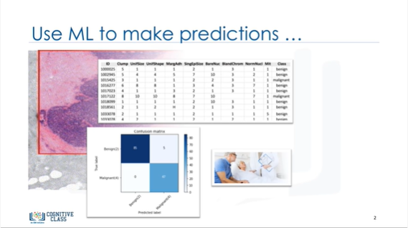

In this course, you’ll learn how Machine Learning is used in many key fields and industries.

Dans ce cours, vous apprendrez comment l'apprentissage automatique est utilisé dans de nombreux domaines et industries clés.

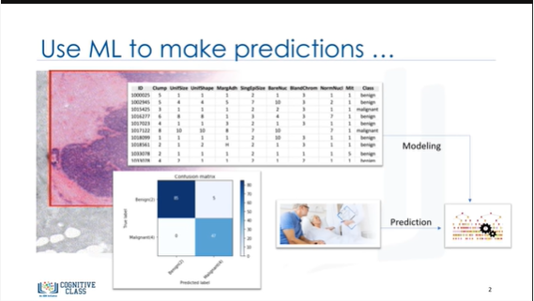

For example, in the health care industry, data scientists use Machine Learning to predict whether a human cell that is believed to be at risk of developing cancer, is either benign or malignant.

As such, Machine learning can play a key role in determining a person’s health and welfare.

Par exemple, dans le secteur des soins de santé, les scientifiques utilisent l'apprentissage automatique pour prédire si une cellule humaine que l'on pense être à risque de développer un cancer est bénigne ou maligne.

En tant que tel, l'apprentissage automatique peut jouer un rôle clé dans la détermination de la santé et du bien-être d'une personne.

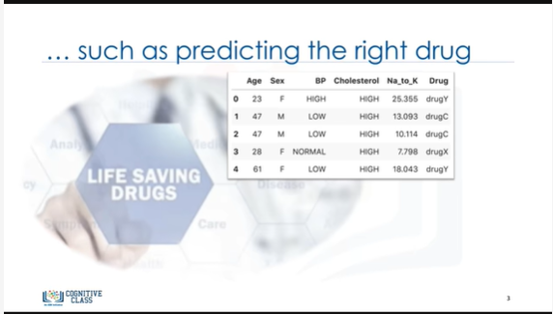

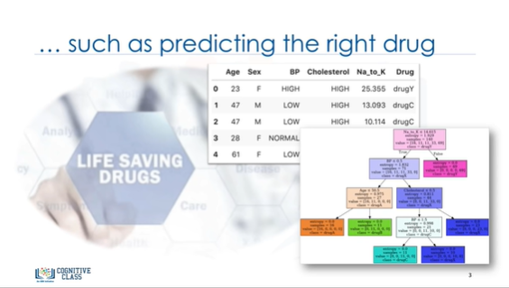

You’ll also learn about the value of decision trees and how building a good decision tree from historical data helps doctors to prescribe the proper medicine for each of their patients.

Vous découvrirez également la valeur des arbres de décision et comment la construction d'un bon arbre de décision à partir de données historiques aide les médecins à prescrire le médicament approprié pour chacun de leurs patients.

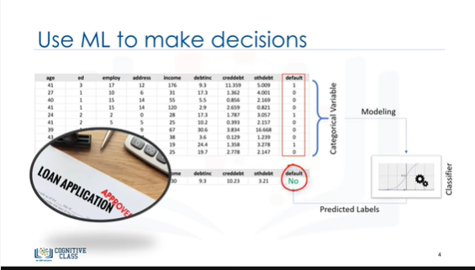

You’ll learn how bankers use machine learning to make decisions on whether to approve loan applications.

Vous apprendrez comment les banquiers utilisent l'apprentissage automatique pour prendre des décisions sur l'approbation ou non des demandes de prêt.

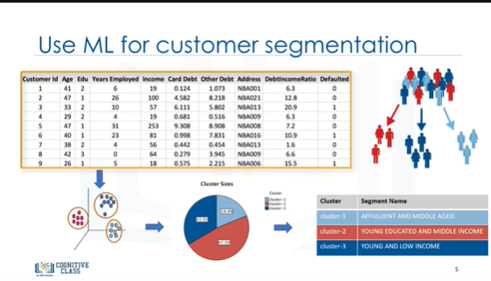

And you will learn how to use machine learning to do bank customer segmentation, where it is not usually easy to run for huge volumes of varied data.

Et vous apprendrez à utiliser l'apprentissage automatique pour procéder à la segmentation de la clientèle des banques, où il n'est généralement pas facile à gérer pour d'énormes volumes de données variées.

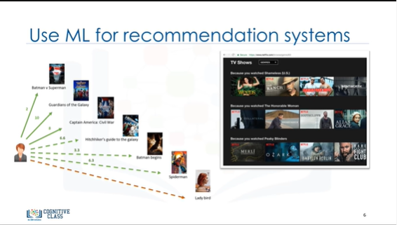

In this course, you’ll see how machine learning helps websites such as YouTube, Amazon, or Netflix develop recommendations to their customers about various products or services, such as which movies they might be interested in going to see or which books to buy.

There is so much that you can do with Machine Learning!

Dans ce cours, vous verrez comment l'apprentissage automatique aide des sites web tels que YouTube, Amazon ou Netflix à formuler des recommandations à leurs clients sur divers produits ou services, comme les films qu'ils pourraient être intéressés à voir ou les livres à acheter.

Il y a tant de choses que vous pouvez faire avec l'apprentissage machine !

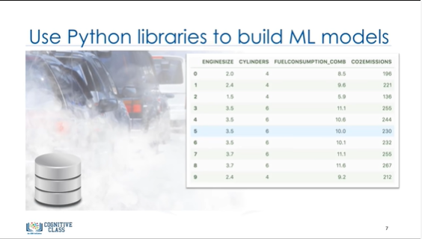

Here, you’ll learn how to use popular python libraries to build your model.

Ici, vous apprendrez comment utiliser les bibliothèques python populaires pour construire votre modèle.

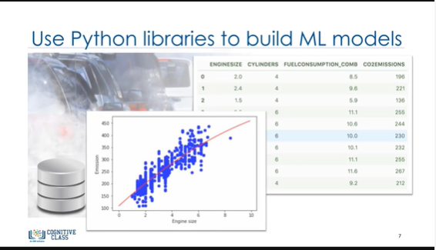

For example, given an automobile dataset, we use the sci-kit learn (sklearn) library to estimate the Co2 emission of cars using their Engine size or Cylinders.

Par exemple, à partir d'un ensemble de données automobiles, nous utilisons la bibliothèque sci-kit learn (sklearn) pour estimer les émissions de Co2 des voitures en utilisant la taille de leur moteur ou de leurs cylindres.

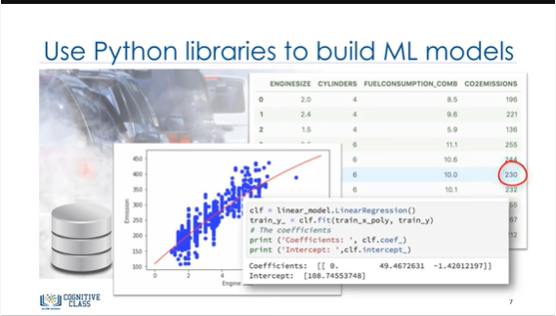

We can even predict what the Co2 emissions will be for a car that hasn’t even been produced yet!

Nous pouvons même prévoir les émissions de Co2 d'une voiture qui n'a même pas encore été produite !

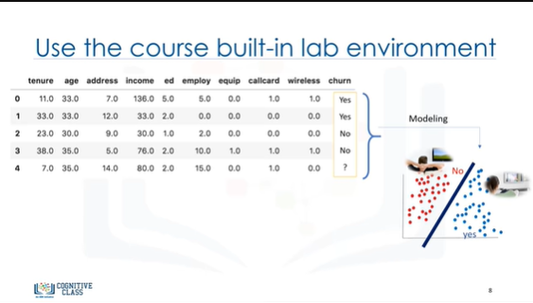

And we’ll see how the telecommunications industry can predict customer churn.

Et nous verrons comment l'industrie des télécommunications peut prévoir la perte de clientèle.

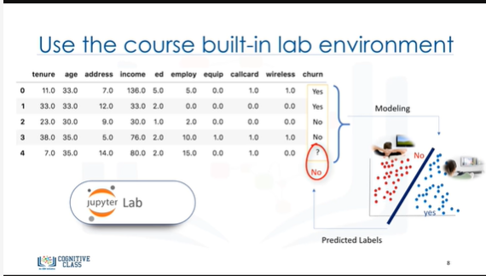

You can run and practice the code of all these samples using the built-in lab environment in this course.

Dans ce cours, vous pouvez exécuter et pratiquer le code de tous ces échantillons en utilisant l'environnement de laboratoire intégré.

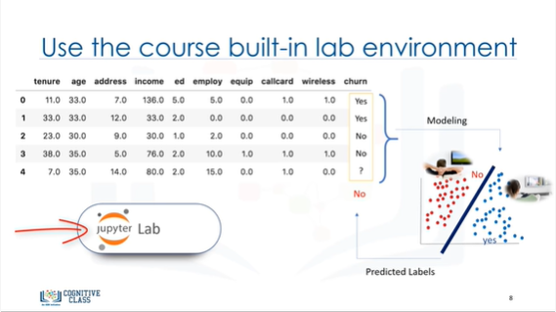

You don’t have to install anything to your computer or do anything on the cloud.

All you have to do is click a button to start the lab environment in your browser.

Vous n'avez rien à installer sur votre ordinateur ni à faire quoi que ce soit sur le cloud.

Il vous suffit de cliquer sur un bouton pour lancer l'environnement du laboratoire dans votre navigateur.

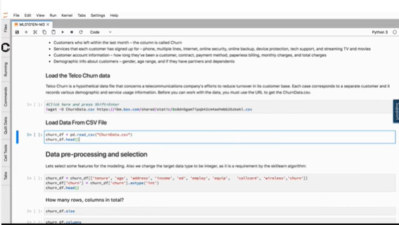

The code for the samples is already written using python language, in Jupyter notebooks, and you can run it to see the results, or change it to understand the algorithms better.

Le code des échantillons est déjà écrit en langage python, dans les carnets Jupyter, et vous pouvez l'exécuter pour voir les résultats, ou le modifier pour mieux comprendre les algorithmes.



So, what will you be able to achieve by taking this course?

Alors, qu'allez-vous pouvoir réaliser en suivant ce cours ?

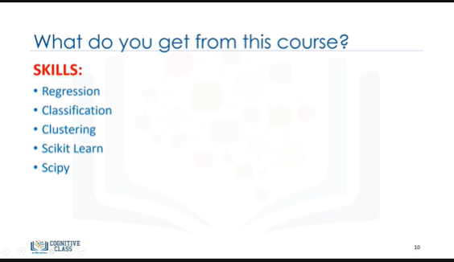

Well, by putting in just a few hours a week over the next few weeks, you’ll get new skills to add to your resume, such as regression, classification, clustering, sci-kit learn and SciPy.

En y consacrant quelques heures par semaine au cours des prochaines semaines, vous acquerrez de nouvelles compétences à ajouter à votre CV, telles que la régression, la classification, le regroupement, l'apprentissage de la science et de la technologie.

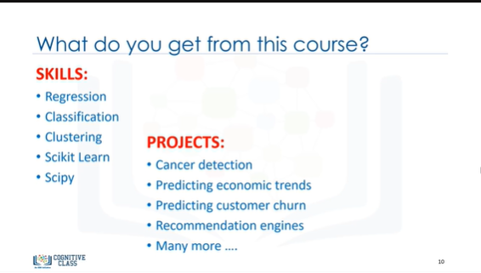

You’ll also get new projects that you can add to your portfolio, including cancer detection, predicting economic trends, predicting customer churn, recommendation engines, and many more.

Vous obtiendrez également de nouveaux projets que vous pourrez ajouter à votre portefeuille, notamment la détection du cancer, la prévision des tendances économiques, la prévision du taux de désaffection des clients, les moteurs de recommandation, et bien d'autres encore.

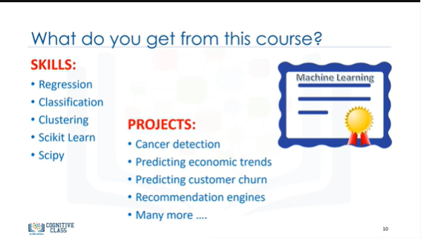

You’ll also get a certificate in machine learning to prove your competency, and share it anywhere you like online or offline, such as LinkedIn profiles and social media.

So let’s get started.

Vous obtiendrez également un certificat d'apprentissage automatique pour prouver vos compétences, et vous pourrez le partager où vous le souhaitez en ligne ou hors ligne, comme les profils LinkedIn et les médias sociaux.

Alors, commençons.

## Learning Objectives

**In this course you will learn about:**

* How Statistical Modeling relates to Machine Learning and do a comparison of each.
* Real-life examples of Machine learning and how it affects society in ways you may not have guessed!
* In the labs: Use Python libraries for Machine Learning, such as scikit-learn.

**Explore many algorithms and models:**

* Popular algorithms: Regression, Classification, and Clustering
* Recommender Systems: Content-Based and Collaborative Filtering
* Popular models: Train/Test Split, Gradient Descent, and Mean Squared Error
* Get ready to do more learning than your machine!

**Ce cours vous permettra de vous familiariser avec :**

- Comment la modélisation statistique est liée à l'apprentissage automatique et comment faire une comparaison entre les deux.

- Des exemples réels de l'apprentissage automatique et comment il affecte la société d'une manière que vous n'avez peut-être pas devinée !

- Dans les laboratoires : Utilisez les bibliothèques Python pour l'apprentissage automatique, comme Scikit-learn.

**Explorez de nombreux algorithmes et modèles :**

- Algorithmes populaires : Régression, classification et regroupement

- Systèmes de recommandation : Filtrage basé sur le contenu et collaboratif

- Modèles populaires : Fractionnement de train/essai, descente en gradient et erreur quadratique moyenne

- Préparez-vous à apprendre plus que votre machine !

## Syllabus

**Module 1 - Machine Learning**

* Python for Machine Learning
* Supervised vs Unsupervised
* Lab & Review

**Module 2 - Regression**

* Simple Linear Regression
* Multiple Linear Regression
* Model Evaluation in Regression Models
* Non-Linear Regression
* Lab & Review

**Module 3 - Classification**

* K-Nearest Neighbors
* Decision Trees
* Evaluation Metrics in Classification
* Logistic Regression vs Linear Regressin
* Support Vector Machine (SVM)
* Lab & Review

**Module 4 - Clustering**

* K-Means Clustering
* Hierarchical Clustering
* DBSCAN
* Lab & Review

**Module 5 - Recommender Systems**

* Content-Based Recommender Systems
* Collaborative Filtering
* Lab & Review

**Final Exam**

### Module 1 - Machine Learning

## Learning Objectives

**In this lesson you will learn about:**

* Machine Learning applications
* Python libraries for Machine Learning
* Supervised vs Unsupervised Learning

**Dans cette leçon, vous en apprendrez plus sur :**

* Applications de l'apprentissage automatique
* Bibliothèques Python pour l'apprentissage automatique
* Apprentissage supervisé ou non supervisé

### Intro to Machine Learning



Hello, and welcome!

In this video I will give you a high level introduction to Machine Learning.

So let’s get started.

Bonjour et bienvenue !

Dans cette vidéo, je vais vous donner une introduction de haut niveau à l'apprentissage automatique.

Alors, commençons.

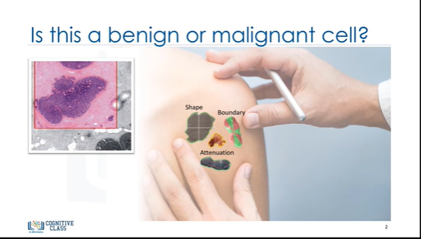

This is a human cell sample extracted from a patient.

And this cell has characteristics … for example, its Clump thickness is 6, its Uniformity of cell size is 1, its Marginal adhesion is 1, and so on.

One of the interesting questions we can ask, at this point is: "Is this a Benign or Malignant cell?"

In contrast with a benign tumor, a malignant tumor is a tumor that may invade its surrounding tissue or spread around the body, and diagnosing it early might be the key to a patient’s survival.

One could easily presume that only a doctor with years of experience could diagnose that tumor and say if the patient is developing cancer or not.

Right?

Il s'agit d'un échantillon de cellules humaines extraites d'un patient.

Et cette cellule a des caractéristiques ... par exemple, son épaisseur de grappe est de 6, son uniformité de taille de cellule est de 1, son adhésion marginale est de 1, et ainsi de suite.

L'une des questions intéressantes que nous pouvons nous poser à ce stade est la suivante : "Est-ce une cellule bénigne ou maligne ?"

Contrairement à une tumeur bénigne, une tumeur maligne est une tumeur qui peut envahir les tissus environnants ou se propager dans le corps, et son diagnostic précoce peut être la clé de la survie d'un patient.

On pourrait facilement supposer que seul un médecin ayant des années d'expérience pourrait diagnostiquer cette tumeur et dire si le patient développe un cancer ou non.

N'est-ce pas ?

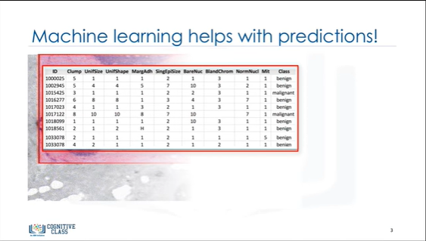

Well, imagine that you’ve obtained a dataset containing characteristics of thousands of human cell samples extracted from patients who were believed to be at risk of developing cancer.

Analysis of the original data showed that many of the characteristics differed significantly between benign and malignant samples.

Imaginez que vous ayez obtenu un ensemble de données contenant les caractéristiques de milliers d'échantillons de cellules humaines prélevés sur des patients que l'on croyait menacés de cancer.

L'analyse des données originales a montré que de nombreuses caractéristiques différaient de manière significative entre les échantillons bénins et malins.

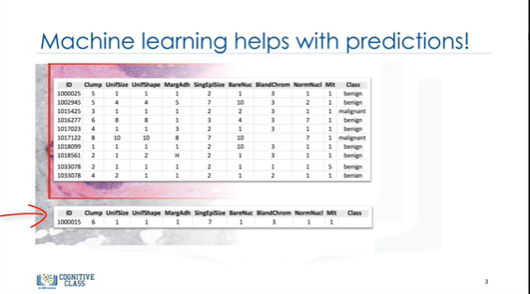

You can use the values of these cell characteristics in samples from other patients to give an early indication of whether a new sample might be benign or malignant.

Vous pouvez utiliser les valeurs de ces caractéristiques cellulaires dans des échantillons d'autres patients pour donner une indication précoce de la nature bénigne ou maligne d'un nouvel échantillon.

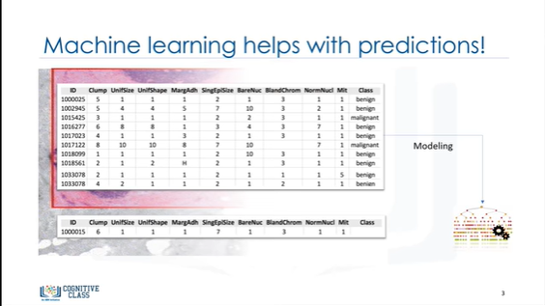

You should clean your data, select a proper algorithm for building a prediction model, and train your model to understand patterns of benign or malignant cells within the data.

Vous devez nettoyer vos données, sélectionner un algorithme approprié pour construire un modèle de prédiction, et entraîner votre modèle à comprendre les modèles de cellules bénignes ou malignes dans les données.

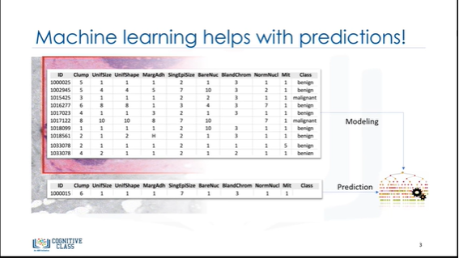

Once the model has been trained by going through data iteratively, it can be used to predict your new or unknown cell with a rather high accuracy.

Une fois que le modèle a été formé en passant par les données de manière itérative, il peut être utilisé pour prédire votre cellule nouvelle ou inconnue avec une précision assez élevée.

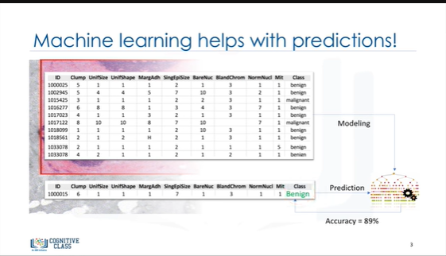

This is machine learning!

It is the way that a machine learning model can do a doctor’s task or at least help that doctor make the process faster.

Now, let me give a formal definition of machine learning.

C'est de l'apprentissage machine !

C'est la façon dont un modèle d'apprentissage machine peut accomplir la tâche d'un médecin ou du moins aider ce médecin à accélérer le processus.

Permettez-moi maintenant de donner une définition formelle de l'apprentissage machine.

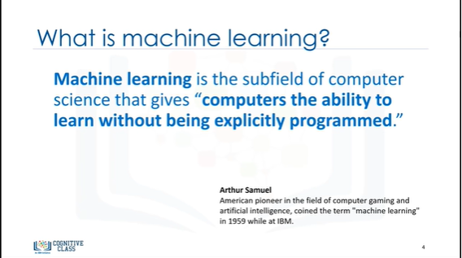

Machine learning is the subfield of computer science that gives "computers the ability to learn without being explicitly programmed.”

Let me explain what I mean when I say “without being explicitly programmed.”

L'apprentissage machine est le sous-domaine de l'informatique qui donne "aux ordinateurs la capacité d'apprendre sans être explicitement programmés".

Laissez-moi vous expliquer ce que je veux dire par "sans être explicitement programmé".

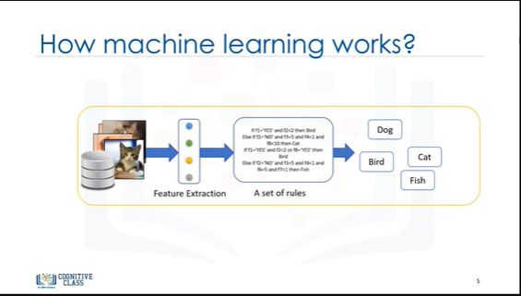

Assume that you have a dataset of images of animals such as cats and dogs, and you want to have software or an application that can recognize and differentiate them.

The first thing that you have to do here is interpret the images as a set of feature sets.

For example, does the image show the animal’s eyes?

If so, what is their size?

Does it have ears?

What about a tail?

How many legs?

Does it have wings?

Prior to machine learning, each image would be transformed to a vector of features.

Then, traditionally, we had to write down some rules or methods in order to get computers to be intelligent and detect the animals.

But, it was a failure.

Why?

Well, as you can guess, it needed a lot of rules, highly dependent on the current dataset, and not generalized enough to detect out-of-sample cases.

Supposons que vous ayez un ensemble de données d'images d'animaux tels que des chats et des chiens, et que vous souhaitiez disposer d'un logiciel ou d'une application capable de les reconnaître et de les différencier.

La première chose que vous devez faire ici est d'interpréter les images comme un ensemble de caractéristiques.

Par exemple, l'image montre-t-elle les yeux de l'animal ?

Si oui, quelle est leur taille ?

A-t-il des oreilles ?

Et une queue ?

Combien de pattes ?

A-t-il des ailes ?

Avant l'apprentissage machine, chaque image serait transformée en un vecteur de caractéristiques.

Ensuite, traditionnellement, nous devions écrire certaines règles ou méthodes pour que les ordinateurs soient intelligents et détectent les animaux.

Mais, ce fut un échec.

Pourquoi ?

Eh bien, comme vous pouvez le deviner, il fallait beaucoup de règles, très dépendantes de l'ensemble des données actuelles, et pas assez généralisées pour détecter les cas hors échantillon.

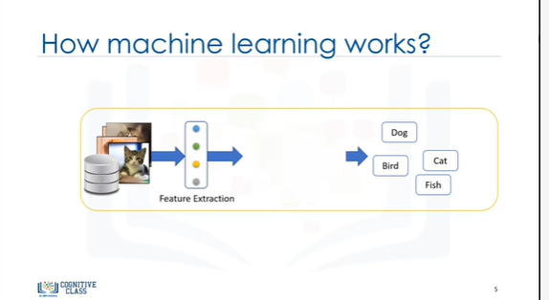

This is when machine learning entered the scene.

C'est alors que l'apprentissage machine est entré en scène.

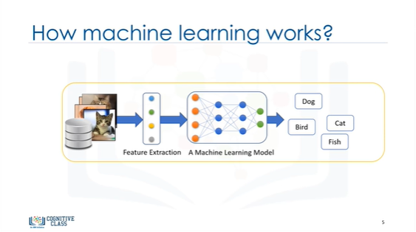

Using machine learning allows us to build a model that looks at all the feature sets, and their corresponding type of animals, and learn it learns the pattern of each animal.

It is a model built by machine learning algorithms.

It detects without explicitly being programmed to do so.

In essence, machine learning follows the same process that a 4-year-old child uses to learn, understand, and differentiate animals.

So, machine learning algorithms, inspired by the human learning process, iteratively learn from data, and allow computers to find hidden insights.

These models help us in a variety of tasks, such as object recognition, summarization, recommendation, and so on.

L'utilisation de l'apprentissage machine nous permet de construire un modèle qui examine tous les ensembles de caractéristiques et les types d'animaux correspondants, et d'apprendre qu'il apprend le modèle de chaque animal.

Il s'agit d'un modèle construit par des algorithmes d'apprentissage automatique.

Il détecte sans être explicitement programmé pour le faire.

En substance, l'apprentissage machine suit le même processus qu'un enfant de 4 ans utilise pour apprendre, comprendre et différencier les animaux.

Ainsi, les algorithmes d'apprentissage machine, inspirés par le processus d'apprentissage humain, apprennent itérativement à partir de données et permettent aux ordinateurs de trouver des informations cachées.

Ces modèles nous aident dans diverses tâches, telles que la reconnaissance d'objets, le résumé, la recommandation, etc.

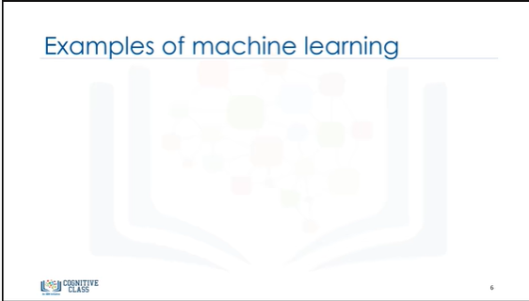

Machine Learning impacts society in a very influential way.

Here are some real-life examples.

L'apprentissage machine a un impact très important sur la société.

Voici quelques exemples concrets.

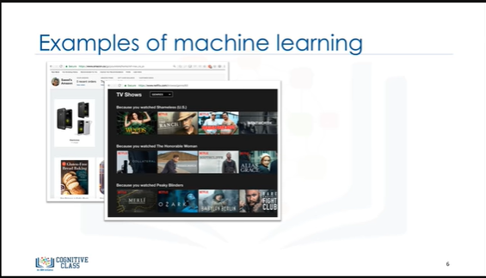

First, how do you think Netflix and Amazon recommend videos, movies, and TV shows to its users?

They use Machine Learning to produce suggestions that you might enjoy!

This is similar to how your friends might recommend a television show to you, based on their knowledge of the types of shows you like to watch.

Tout d'abord, comment pensez-vous que Netflix et Amazon recommandent des vidéos, des films et des émissions de télévision à leurs utilisateurs ?

Ils utilisent l'apprentissage automatique pour produire des suggestions qui pourraient vous plaire !

Cela ressemble à la façon dont vos amis pourraient vous recommander une émission de télévision, en fonction de leur connaissance des types d'émissions que vous aimez regarder.

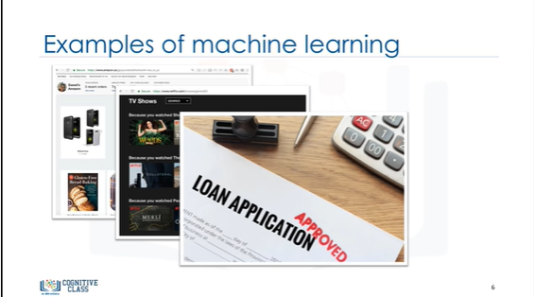

How do you think banks make a decision when approving a loan application?

They use machine learning to predict the probability of default for each applicant, and then approve or refuse the loan application based on that probability.

Comment pensez-vous que les banques prennent une décision lorsqu'elles approuvent une demande de prêt ?

Elles utilisent l'apprentissage automatique pour prédire la probabilité de défaillance de chaque demandeur, puis approuvent ou refusent la demande de prêt en fonction de cette probabilité.

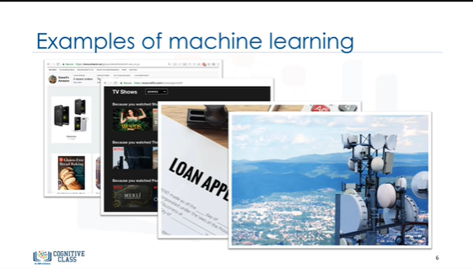

Telecommunication companies use their customers’ demographic data to segment them, or predict if they will unsubscribe from their company the next month.

There are many other applications of machine learning that we see every day in our daily life, such as chatbots, logging into our phones or even computer games using face recognition.

Each of these use different machine learning techniques and algorithms.

So, let’s quickly examine a few of the more popular techniques.

Les entreprises de télécommunications utilisent les données démographiques de leurs clients pour les segmenter, ou pour prédire s'ils se désabonneront de leur entreprise le mois suivant.

Il existe de nombreuses autres applications de l'apprentissage machine que nous voyons tous les jours dans notre vie quotidienne, comme les chatbots, la connexion à nos téléphones ou même les jeux informatiques utilisant la reconnaissance faciale.

Chacune de ces applications utilise des techniques et des algorithmes d'apprentissage automatique différents.

Examinons donc rapidement quelques-unes des techniques les plus populaires.

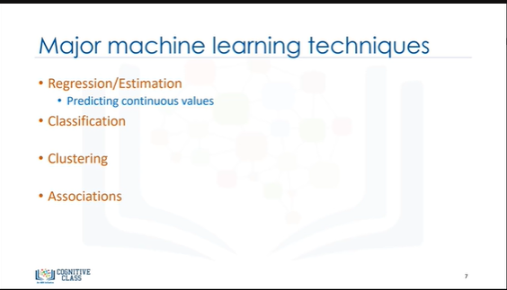

The Regression/Estimation technique is used for predicting a continuous value, for example, predicting things like the price of a house based on its characteristics, or to estimate the Co2 emission from a car’s engine.

La technique de régression/estimation est utilisée pour prédire une valeur continue, par exemple, pour prédire des choses comme le prix d'une maison en fonction de ses caractéristiques, ou pour estimer l'émission de Co2 du moteur d'une voiture.

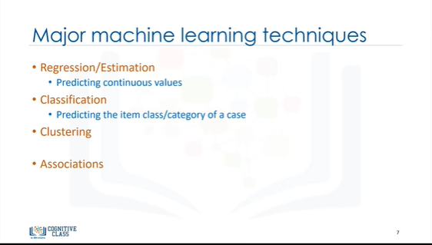

A Classification technique is used for Predicting the class or category of a case, for example, if a cell is benign or malignant, or whether or not a customer will churn.

Une technique de classification est utilisée pour prédire la classe ou la catégorie d'un cas, par exemple, si une cellule est bénigne ou maligne, ou si un client va ou non se déplacer.

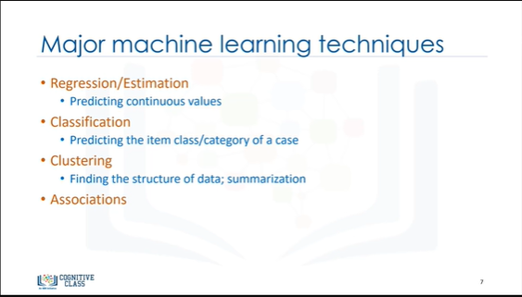

Clustering groups of similar cases, for example, can find similar patients, or can be used for customer segmentation in the banking field.

Le regroupement de groupes de cas similaires, par exemple, permet de trouver des patients similaires, ou peut être utilisé pour la segmentation de la clientèle dans le domaine bancaire.

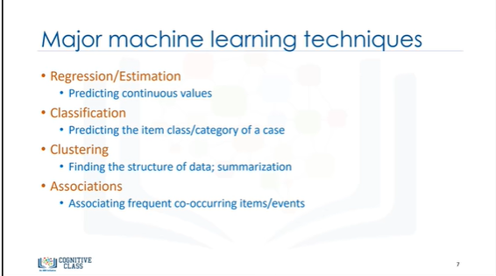

Association technique is used for finding items or events that often co-occur, for example, grocery items that are usually bought together by a particular customer.

La technique d'association est utilisée pour trouver des articles ou des événements qui coïncident souvent, par exemple, des articles d'épicerie qui sont généralement achetés ensemble par un client particulier.

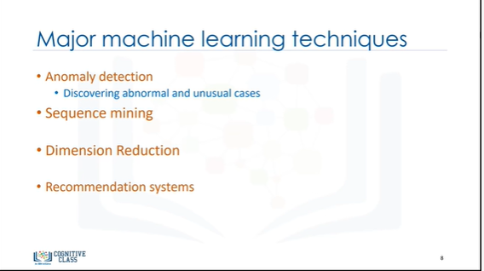

Anomaly detection is used to discover abnormal and unusual cases, for example, it is used for credit card fraud detection.

La détection des anomalies est utilisée pour découvrir les cas anormaux et inhabituels, par exemple, elle est utilisée pour la détection des fraudes aux cartes de crédit.

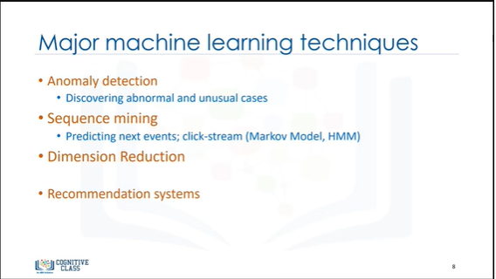

Sequence mining is used for predicting the next event, for instance, the click-stream in websites.

L'extraction de séquences est utilisée pour prédire le prochain événement, par exemple, le flux de clics dans les sites web.

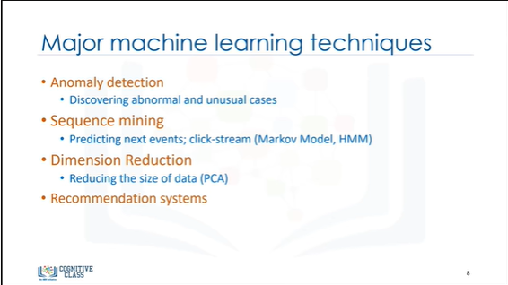

Dimension reduction is used to reduce the size of data.

La réduction des dimensions est utilisée pour réduire la taille des données.

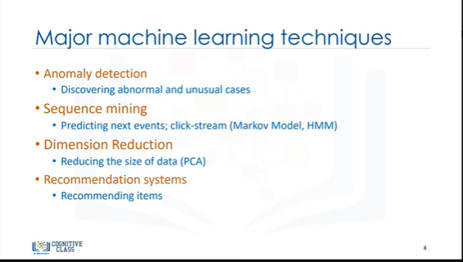

And finally, recommendation systems; this associates people's preferences with others who have similar tastes, and recommends new items to them, such as books or movies.

We will cover some of these techniques in the next videos.

Enfin, les systèmes de recommandation, qui associent les préférences des gens à celles d'autres personnes ayant des goûts similaires et leur recommandent de nouveaux articles, comme des livres ou des films.

Nous aborderons certaines de ces techniques dans les prochaines vidéos.

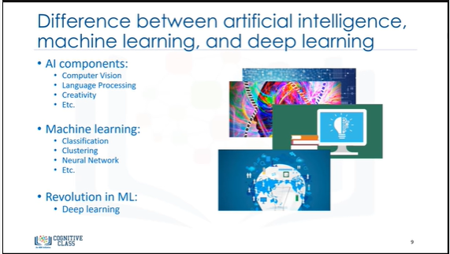

By this point, I’m quite sure this question has crossed your mind, “What is the difference between these buzzwords that we keep hearing these days, such as Artificial intelligence (or AI), Machine Learning and Deep Learning?”

Well, let me explain what is different between them.

In brief, AI tries to make computers intelligent in order to mimic the cognitive functions of humans.

So, Artificial Intelligence is a general field with a broad scope including: Computer Vision,

Language Processing, Creativity, and Summarization.

Machine Learning is the branch of AI that covers the statistical part of artificial intelligence.

It teaches the computer to solve problems by looking at hundreds or thousands of examples, learning from them, and then using that experience to solve the same problem in new situations.

And Deep Learning is a very special field of Machine Learning where computers can actually learn and make intelligent decisions on their own.

Deep learning involves a deeper level of automation in comparison with most machine learning algorithms.

À ce stade, je suis certain que cette question vous a traversé l'esprit : "Quelle est la différence entre ces mots à la mode que nous entendons sans cesse de nos jours, tels que intelligence artificielle (ou IA), apprentissage automatique et apprentissage approfondi ?

Eh bien, laissez-moi vous expliquer ce qui les différencie.

En bref, l'IA essaie de rendre les ordinateurs intelligents afin d'imiter les fonctions cognitives des humains.

Ainsi, l'intelligence artificielle est un domaine général dont le champ d'application est large : La vision par ordinateur,

Traitement des langues, créativité et synthèse.

L'apprentissage automatique est la branche de l'IA qui couvre la partie statistique de l'intelligence artificielle.

Elle apprend à l'ordinateur à résoudre des problèmes en regardant des centaines ou des milliers d'exemples, en apprenant à partir de ceux-ci, puis en utilisant cette expérience pour résoudre le même problème dans de nouvelles situations.

Et l'apprentissage profond est un domaine très particulier de l'apprentissage automatique où les ordinateurs peuvent réellement apprendre et prendre des décisions intelligentes par eux-mêmes.

L'apprentissage approfondi implique un niveau d'automatisation plus poussé que la plupart des algorithmes d'apprentissage machine.

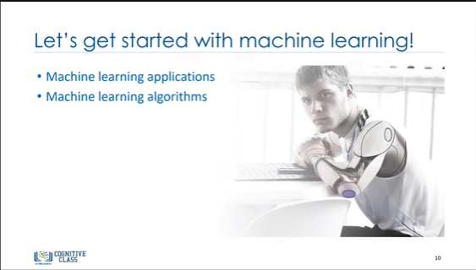

Now that we’ve completed the introduction to Machine Learning, subsequent videos will focus on reviewing two main components:

* First, you’ll be learning about the purpose of Machine Learning and where it can be applied in the real world;
* and Second, you’ll get a general overview of Machine Learning topics, such as supervised vs unsupervised learning, model evaluation and various Machine Learning algorithms.

So now that you have a sense with what’s in store on this journey, let’s continue our exploration of Machine Learning!

Thanks for watching!

Maintenant que nous avons terminé l'introduction à l'apprentissage automatique, les vidéos suivantes se concentreront sur l'examen de deux éléments principaux :

- Tout d'abord, vous découvrirez l'objectif de l'apprentissage automatique et ses applications dans le monde réel ;

- et deuxièmement, vous aurez un aperçu général des sujets liés à l'apprentissage automatique, tels que l'apprentissage supervisé ou non supervisé, l'évaluation des modèles et les différents algorithmes d'apprentissage automatique.

Maintenant que vous avez une idée de ce qui vous attend dans ce voyage, poursuivons notre exploration de l'apprentissage automatique !

Merci de nous avoir suivis !

### Python for Machine Learning



Hello, and welcome!

In this video, we’ll talk about how to use python for machine learning.

So let’s get started.

Bonjour et bienvenue !

Dans cette vidéo, nous allons parler de l'utilisation de python pour l'apprentissage en machine.

Alors commençons.

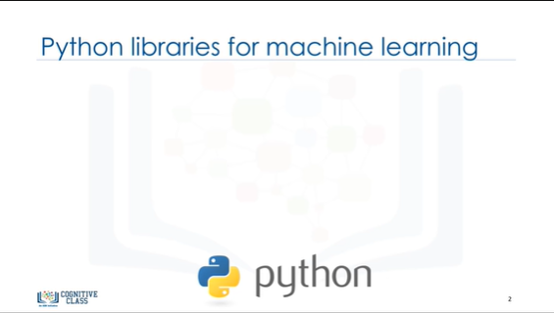

Python is a popular and powerful general-purpose programming language that recently emerged as the preferred language among data scientists.

You can write your machine learning algorithm using python, and it works very well.

However, there are a lot of modules and libraries already implemented in python that can make your life much easier.

We try to introduce the Python packages in this course and use it in the labs to give you better hands-on experience.

Python est un langage de programmation général, populaire et puissant, qui est récemment devenu le langage préféré des scientifiques.

Vous pouvez écrire votre algorithme d'apprentissage machine en utilisant python, et il fonctionne très bien.

Cependant, il existe de nombreux modules et bibliothèques déjà implémentés en python qui peuvent vous faciliter la vie.

Nous essayons d'introduire les paquets Python dans ce cours et de l'utiliser dans les laboratoires pour vous donner une meilleure expérience pratique.

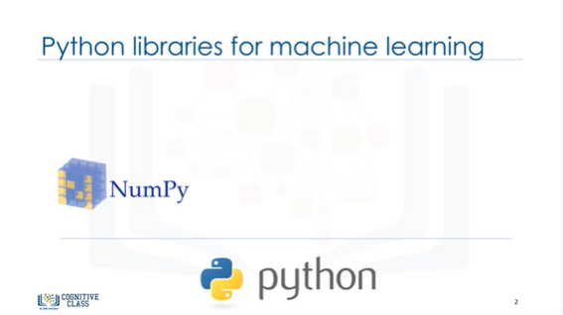

The first package is Numpy, which is a math library to work with n-dimensional arrays in Python.

It enables you to do computation efficiently and effectively.

It is better than regular python because of it’s amazing capabilities.

For example, for working with arrays, dictionaries, functions, datatypes, and working with images, you need to know Numpy.

Le premier paquet est Numpy, qui est une bibliothèque mathématique permettant de travailler avec des tableaux à n dimensions en Python.

Elle permet d'effectuer des calculs de manière efficace et efficiente.

Elle est meilleure que le python ordinaire en raison de ses capacités étonnantes.

Par exemple, pour travailler avec des tableaux, des dictionnaires, des fonctions, des types de données et des images, vous devez connaître Numpy.

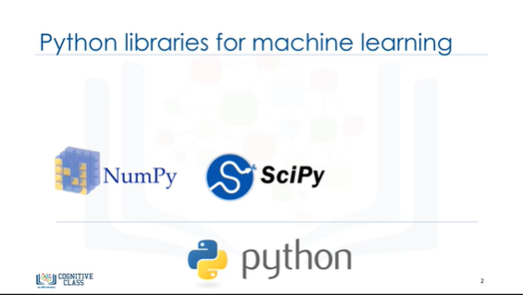

SciPy is a collection of numerical algorithms and domain-specific toolboxes, including signal processing, optimization, statistics and much more.

SciPy is a good library for scientific and high-performance computation.

SciPy est un ensemble d'algorithmes numériques et de boîtes à outils spécifiques à un domaine, comprenant le traitement du signal, l'optimisation, les statistiques et bien plus encore.

SciPy est une bonne bibliothèque pour le calcul scientifique et de haute performance.

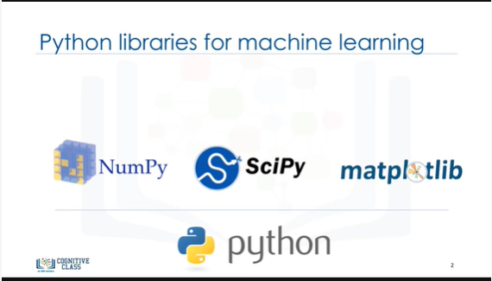

Matplotlib is a very popular plotting package that provides 2D plotting as well as 3D plotting.

Basic Knowledge about these 3 packages, which are built on top of python, is a good asset for data scientists who want to work with real world problems.

If you are not familiar with these packages, I recommend that you take the “Data Analysis with Python” course first.

This course covers most of the useful topics in these packages.

Matplotlib est un logiciel de traçage très populaire qui permet de tracer des tracés en 2D et en 3D.

Des connaissances de base sur ces trois logiciels, qui sont construits sur python, sont un bon atout pour les scientifiques qui veulent travailler sur des problèmes du monde réel.

Si vous n'êtes pas familier avec ces progiciels, je vous recommande de suivre d'abord le cours "Analyse de données avec Python".

Ce cours couvre la plupart des sujets utiles de ces paquets.

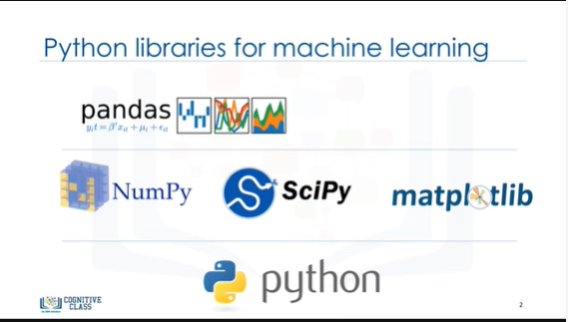

Pandas library, is a very high-level python library that provides high-performance, easy to use data structures.

It has many functions for data importing, manipulation and analysis.

In particular, it offers data structures and operations for manipulating numerical tables and time series.

La bibliothèque Pandas, est une bibliothèque python de très haut niveau qui fournit des structures de données performantes et faciles à utiliser.

Elle possède de nombreuses fonctions pour l'importation, la manipulation et l'analyse des données.

En particulier, elle propose des structures de données et des opérations pour manipuler des tableaux numériques et des séries temporelles.

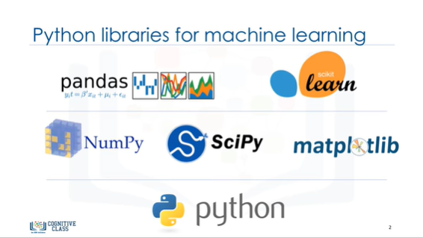

scikit-learn is a collection of algorithms and tools for machine learning, which is our focus here, and which you’ll learn to use with in this course.

scikit-learn est une collection d'algorithmes et d'outils pour l'apprentissage automatique, qui est notre objectif ici, et que vous apprendrez à utiliser dans ce cours.

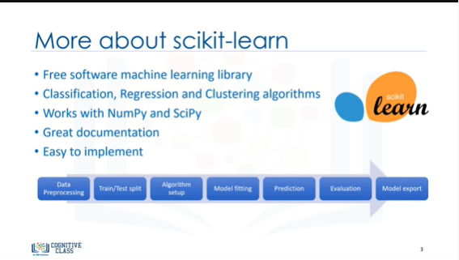

As we’ll be using scikit-learn quite a bit, in the labs, let me explain more about it and show you why it is so popular among data scientists.

Scikit-learn is a free machine learning library for the Python programming language.

It has most of the classification, regression and clustering algorithms, and it’s designed to work with the Python numerical and scientific libraries, NumPy and SciPy.

Also, it includes very good documentation.

On top of that, implementing machine learning models with scikit learn is really easy, with a few lines of python code.

Most of the tasks that need to be done in a machine learning pipeline are implemented already in scikit learn, including, pre-processing of data, feature selection, feature extraction, train/test splitting, defining the algorithms, fitting models, tuning parameters, prediction, evaluation, and exporting the model.

Comme nous allons utiliser scikit-learn assez souvent, dans les laboratoires, laissez-moi vous expliquer plus en détail et vous montrer pourquoi il est si populaire parmi les scientifiques de données.

Scikit-learn est une bibliothèque gratuite d'apprentissage machine pour le langage de programmation Python.

Elle contient la plupart des algorithmes de classification, de régression et de regroupement, et elle est conçue pour fonctionner avec les bibliothèques numériques et scientifiques Python, NumPy et SciPy.

Il comprend également une très bonne documentation.

En outre, la mise en œuvre de modèles d'apprentissage machine avec scikit learn est vraiment facile, avec quelques lignes de code python.

La plupart des tâches qui doivent être effectuées dans un pipeline d'apprentissage machine sont déjà implémentées dans scikit learn, notamment le prétraitement des données, la sélection des caractéristiques, l'extraction des caractéristiques, la division des trains/tests, la définition des algorithmes, l'ajustement des modèles, le réglage des paramètres, la prédiction, l'évaluation et l'exportation du modèle.

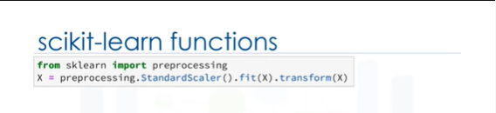

Let me show you an example of how scikit learn looks like when you use this library.

You don’t have to understand the code for now, but just see how easily you can build a model with just a few lines of code.

Basically, Machine learning algorithms benefit from standardization of the data set.

If there are some outliers, or different scales fields in your data set, you have to fix them.

The preprocessing package of scikit learn provides several common utility functions and transformer classes to change raw feature vectors into a suitable form of vector for modeling.

Laissez-moi vous montrer un exemple de la façon dont Scikit Learn se présente lorsque vous utilisez cette bibliothèque.

Vous n'avez pas besoin de comprendre le code pour l'instant, mais voyez simplement avec quelle facilité vous pouvez construire un modèle avec seulement quelques lignes de code.

Fondamentalement, les algorithmes d'apprentissage machine bénéficient de la standardisation de l'ensemble des données.

S'il y a des valeurs aberrantes ou des champs d'échelle différents dans votre ensemble de données, vous devez les corriger.

Le prétraitement de scikit learn fournit plusieurs fonctions d'utilité communes et des classes de transformation pour changer les vecteurs de caractéristiques brutes en une forme de vecteur appropriée pour la modélisation.

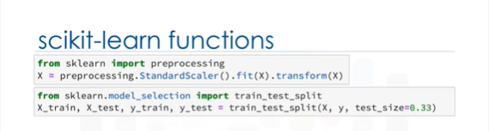

You have to split your dataset into train and test sets to train your model, and then test the model’s accuracy separately.

Scikit learn can split arrays or matrices into random train and test subsets for you, in one line of code.

Vous devez diviser votre ensemble de données en ensembles de train et de test pour entraîner votre modèle, puis tester la précision du modèle séparément.

Scikit learn peut diviser des tableaux ou des matrices en trains aléatoires et tester des sous-ensembles pour vous, en une seule ligne de code.

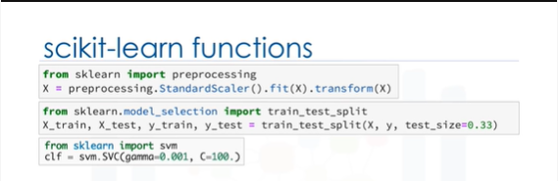

Then, you can setup your algorithm.

For example, you can build a classifier using a support vector classification algorithm.

We call our estimator instance clf, and initialize its parameters.

Ensuite, vous pouvez configurer votre algorithme.

Par exemple, vous pouvez construire un classificateur en utilisant un algorithme de classification à vecteur d'appui.

Nous appelons notre estimateur instance clf, et initialisons ses paramètres.

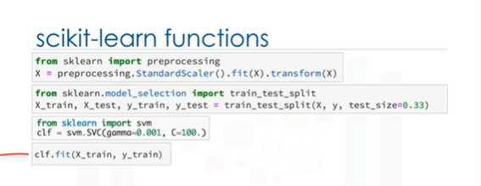

Now, you can train your model with the train set.

By passing our training set to the fit method, the clf model learns to classify unknown cases.

Maintenant, vous pouvez entraîner votre modèle avec le train.

En passant notre kit d'entraînement à la méthode d'ajustement, le modèle clf apprend à classer les cas inconnus.

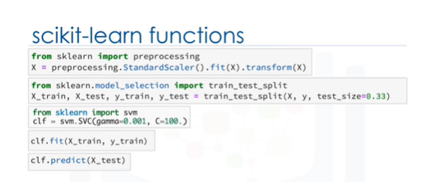

Then, we can use our test set to run predictions.

And, the result tells us what the class of each unknown value is.

Ensuite, nous pouvons utiliser notre jeu de tests pour faire des prévisions.

Et le résultat nous indique la classe de chaque valeur inconnue.

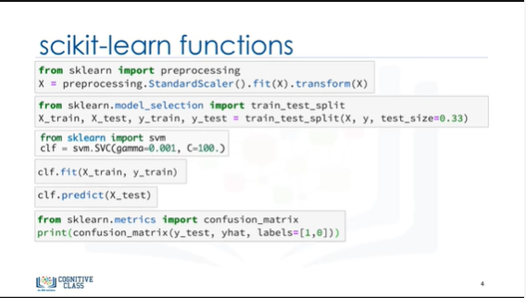

Also, you can use different metrics to evaluate your model accuracy, for example, using a confusion matrix to show the results.

Vous pouvez également utiliser différentes mesures pour évaluer la précision de votre modèle, par exemple en utilisant une matrice de confusion pour montrer les résultats.

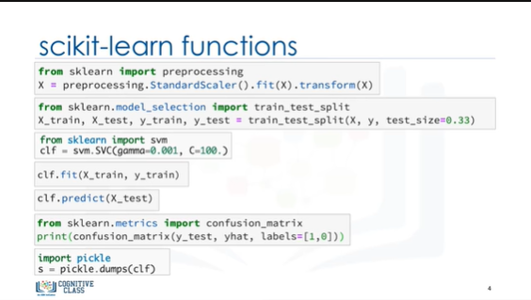

And finally, you save your model.

You may find all or some of these machine learning terms confusing, but don’t worry, we will talk about all of these topics in the following videos.

The most important point to remember is that the entire process of a Machine Learning task can be done simply in a few lines of code, using scikit learn.

Please notice that, though it is possible, it would not be that easy if you want to do all of this using Numpy or Scipy packages.

And of course, it needs much more coding if you use pure python programming to implement all of these tasks.

Thanks for watching.

Et enfin, vous sauvez votre modèle.

Vous trouverez peut-être ces termes d'apprentissage de la machine déroutants, mais ne vous inquiétez pas, nous parlerons de tous ces sujets dans les vidéos suivantes.

Le point le plus important à retenir est que l'ensemble du processus d'une tâche d'apprentissage machine peut être réalisé simplement en quelques lignes de code, en utilisant scikit learn.

Veuillez noter que, bien que cela soit possible, ce ne serait pas si facile si vous voulez faire tout cela en utilisant les paquets Numpy ou Scipy.

Et bien sûr, il faut beaucoup plus de code si vous utilisez une programmation python pure pour réaliser toutes ces tâches.

Merci d'avoir regardé.

### Supervised vs Unsupervised



Hello, and welcome!

In this video, we’ll introduce supervised algorithms versus unsupervised algorithms.

So let’s get started.

Bonjour et bienvenue !

Dans cette vidéo, nous allons présenter les algorithmes supervisés par rapport aux algorithmes non supervisés.

Alors commençons.

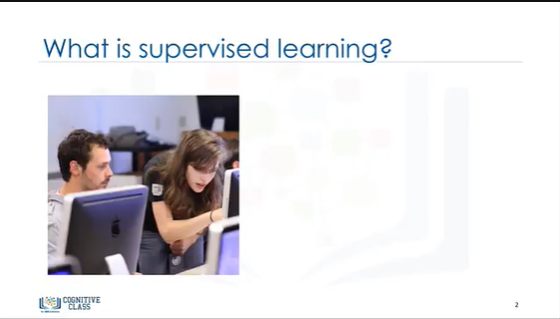

An easy way to begin grasping the concept of supervised learning is by looking directly at the words that make it up.

Supervise means to observe and direct the execution of a task, project, or activity.

Obviously, we aren’t going to be supervising a person…

Un moyen facile de commencer à saisir le concept d'apprentissage supervisé est de regarder directement les mots qui le composent.

Superviser signifie observer et diriger l'exécution d'une tâche, d'un projet ou d'une activité.

Évidemment, nous n'allons pas superviser une personne...

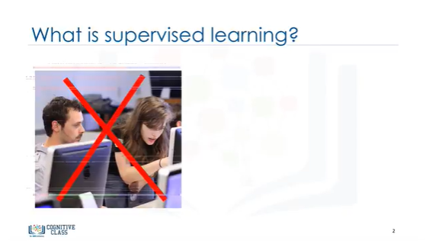

Instead, we’ll be supervising a machine learning model that might be able to produce classification regions like we see here.

Nous allons plutôt superviser un modèle d'apprentissage machine qui pourrait produire des régions de classification comme celle que nous voyons ici.

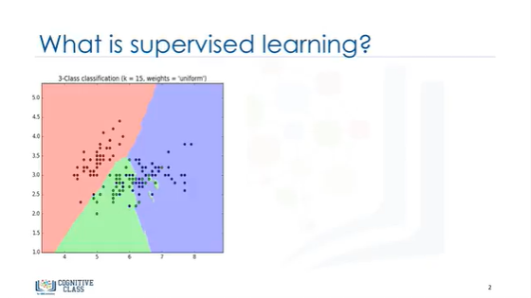

So, how do we supervise a machine learning model?

Alors, comment superviser un modèle d'apprentissage machine ?

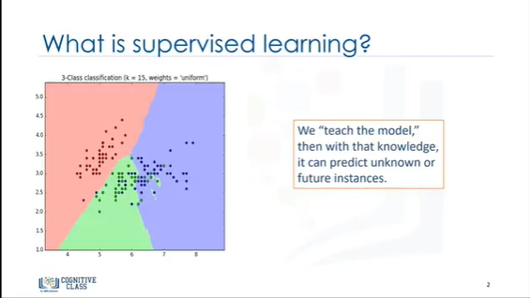

We do this by “teaching” the model.

That is, we load the model with knowledge so that we can have it predict future instances.

But … this leads to the next question, which is, “How exactly do we teach a model?”

Nous le faisons en "enseignant" le modèle.

C'est-à-dire que nous chargeons le modèle de connaissances afin qu'il puisse prédire les situations futures.

Mais ... cela nous amène à la question suivante, qui est : "Comment exactement enseigner un modèle ?

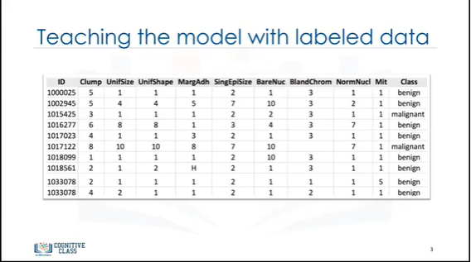

We teach the model by training it with some data from a labeled dataset.

Nous enseignons le modèle en l'entraînant avec quelques données provenant d'un ensemble de données étiquetées.

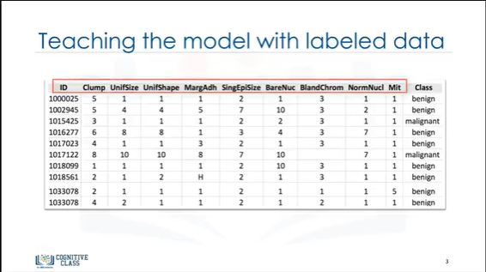

It’s important to note that the data is labeled.

And what does a labeled dataset look like?

Il est important de noter que les données sont étiquetées.

Et à quoi ressemble un ensemble de données étiquetées ?

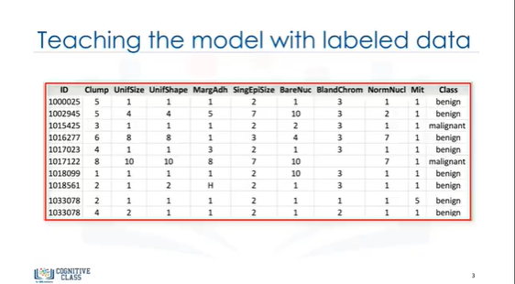

Well, it can look something like this.

This example is taken from the cancer dataset.

Eh bien, ça peut ressembler à quelque chose comme ça.

Cet exemple est tiré de l'ensemble des données sur le cancer.

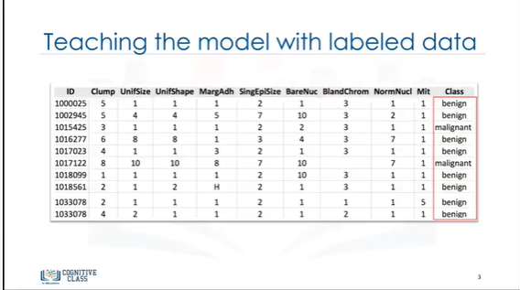

As you can see, we have some historical data for patients, and we already know the class of each row.

Comme vous pouvez le voir, nous disposons de quelques données historiques concernant les patients, et nous connaissons déjà la classe de chaque rangée.

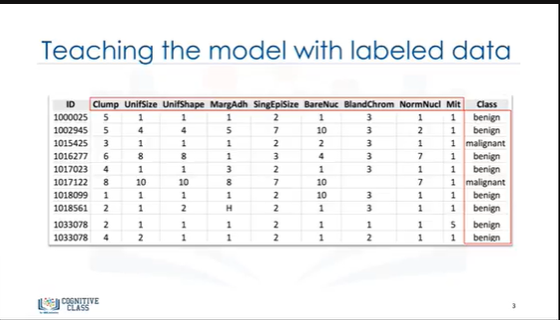

Let’s start by introducing some components of this table.

The names up here, which are called Clump thickness, Uniformity of cell size, Uniformity of cell shape, Marginal adhesion, and so on, are called Attributes.

Commençons par présenter certains éléments de ce tableau.

Les noms qui figurent ici, et qui sont appelés épaisseur de l'amas, uniformité de la taille des cellules, uniformité de la forme des cellules, adhésion marginale, etc. sont appelés attributs.

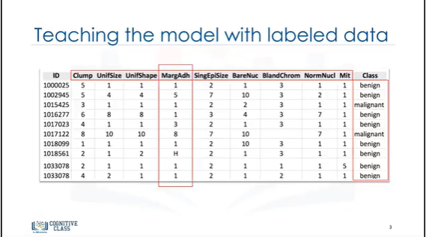

The columns are called Features, which include the data.

Les colonnes sont appelées Features, qui comprennent les données.

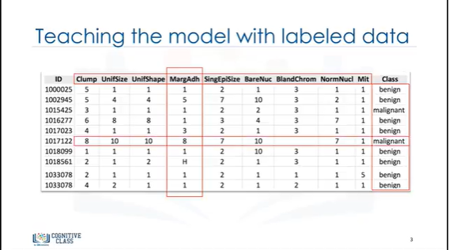

If you plot this data, and look at a single data point on a plot, it’ll have all of these attributes.

That would make a row on this chart, also referred to as an observation.

Looking directly at the value of the data, you can have two kinds.

La représentation graphique de ces données et l'observation d'un seul point de données sur une parcelle présentent tous ces attributs.

Cela fera une ligne sur ce graphique, également appelée observation.

Si vous regardez directement la valeur des données, vous pouvez en avoir deux sortes.

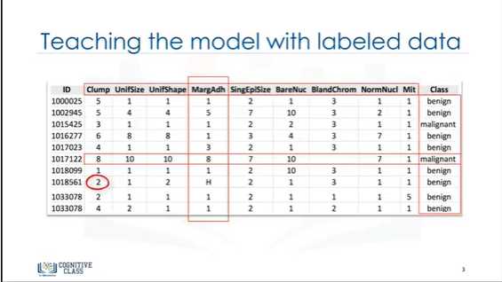

The first is numerical.

When dealing with machine learning, the most commonly used data is numeric.

La première est numérique.

Dans le cadre de l'apprentissage machine, la donnée la plus couramment utilisée est numérique.

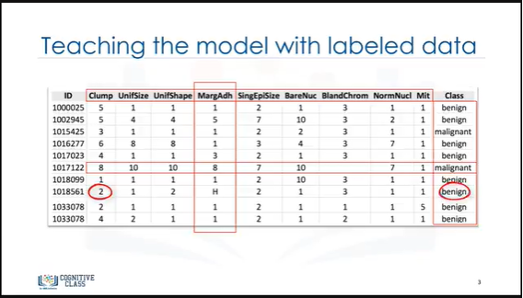

The second is categorical… that is, it’s non-numeric, because it contains characters rather than numbers.

In this case, it’s categorical because this dataset is made for Classification.

La seconde est catégorique... c'est-à-dire qu'elle est non numérique, car elle contient des caractères plutôt que des chiffres.

Dans ce cas, il est catégorique parce que cet ensemble de données est fait pour la classification.

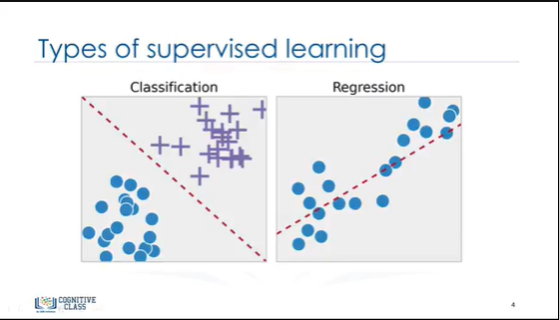

There are two types of Supervised Learning techniques.

They are :

* classification
* and regression.

Il existe deux types de techniques d'apprentissage supervisé.

Elles sont :

* la classification
* et la régression.

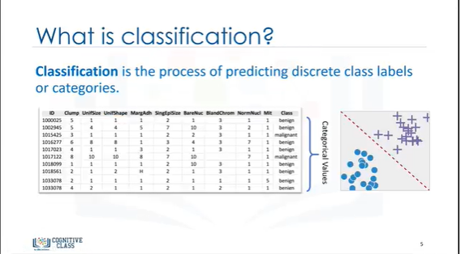

Classification is the process of predicting a discrete class label or category.

La classification est le processus de prédiction d'une étiquette ou d'une catégorie de classe discrète.

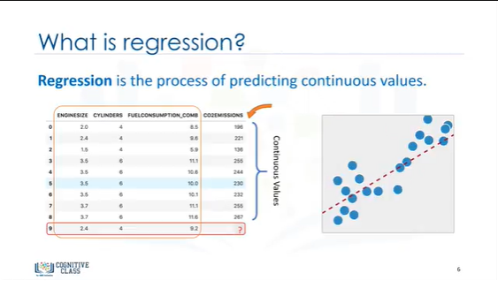

Regression is the process of predicting a continuous value as opposed to predicting a categorical value in Classification.

Look at this dataset.

It is related to Co2 emissions of different cars.

It includes Engine size, Cylinders, Fuel Consumption and Co2 emission of various models of automobiles.

La régression est le processus de prédiction d'une valeur continue par opposition à la prédiction d'une valeur catégorielle dans la classification.

Regardez cet ensemble de données.

Il est lié aux émissions de Co2 de différentes voitures.

Il comprend la taille du moteur, les cylindres, la consommation de carburant et les émissions de Co2 de différents modèles d'automobiles.

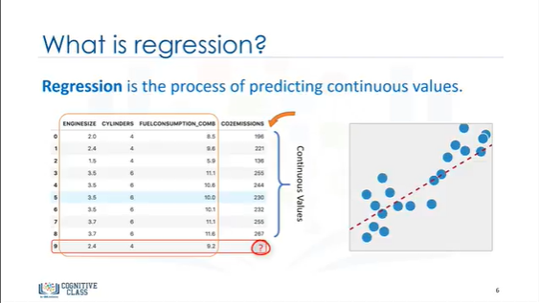

Given this dataset, you can use regression to predict the Co2 emission of a new car by using other fields, such as Engine size or number of Cylinders.

À partir de cet ensemble de données, vous pouvez utiliser la régression pour prévoir les émissions de CO2 d'une nouvelle voiture en utilisant d'autres champs, tels que la taille du moteur ou le nombre de cylindres.

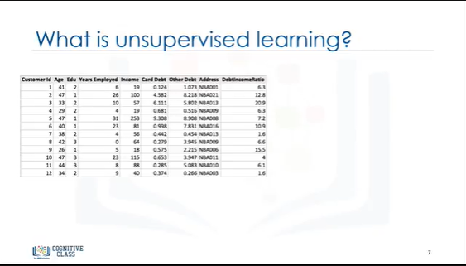

Since we know the meaning of supervised learning,what do you think unsupervised learning means?

Yes!

Unsupervised Learning is exactly as it sounds.

Puisque nous connaissons la signification de l'apprentissage supervisé, que pensez-vous que signifie l'apprentissage non supervisé ?

Oui !

L'apprentissage non supervisé est exactement ce qu'il semble être.

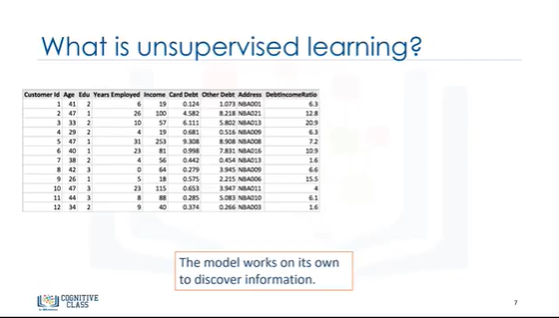

We do not supervise the model, but we let the model work on its own to discover information that may not be visible to the human eye.

Nous ne supervisons pas le modèle, mais nous le laissons travailler seul pour découvrir des informations qui peuvent ne pas être visibles à l'œil nu.

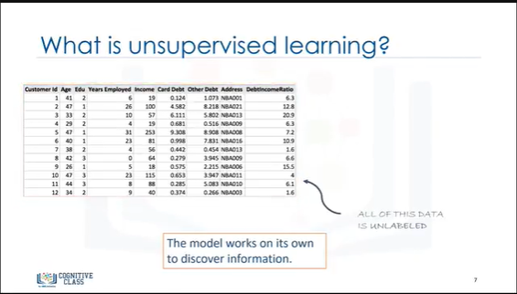

It means, The Unsupervised algorithm trains on the dataset, and draws conclusions on UNLABELED data.

Generally speaking, unsupervised learning has more difficult algorithms than supervised learning, since we know little to no information about the data, or the outcomes that are to be expected.

Cela signifie que l'algorithme non supervisé s'entraîne sur l'ensemble des données et tire des conclusions sur les données NON ÉTIQUETÉES.

En général, l'apprentissage non supervisé a des algorithmes plus difficiles que l'apprentissage supervisé, car nous ne connaissons que peu ou pas d'informations sur les données ou les résultats à attendre.

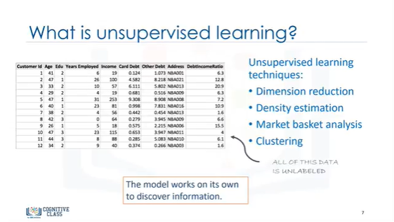

Dimension reduction, Density estimation, Market basket analysis and Clustering are the most widely used unsupervised machine learning techniques.

La réduction des dimensions, l'estimation de la densité, l'analyse du panier de consommation et le regroupement sont les techniques d'apprentissage machine non supervisées les plus utilisées.

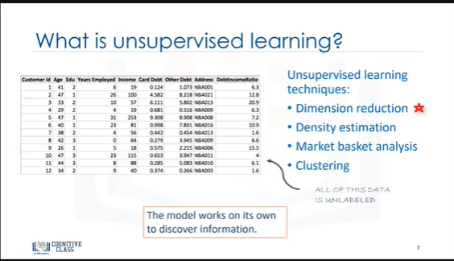

Dimensionality Reduction and/or feature selection play a large role in this by reducing redundant features to make the classification easier.

La réduction de la dimension et/ou la sélection des caractéristiques jouent un rôle important à cet égard en réduisant les caractéristiques redondantes pour faciliter la classification.

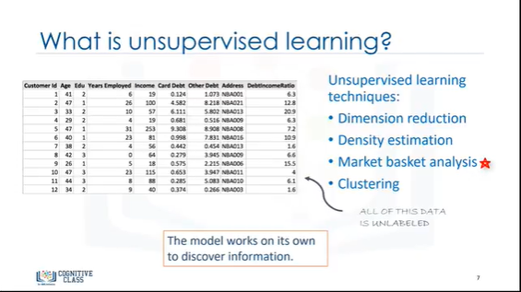

Market basket analysis is a modelling technique based upon the theory that if you buy a certain group of items, you’re more likely to buy another group of items.

L'analyse du panier de la ménagère est une technique de modélisation basée sur la théorie selon laquelle si vous achetez un certain groupe d'articles, vous êtes plus susceptible d'acheter un autre groupe d'articles.

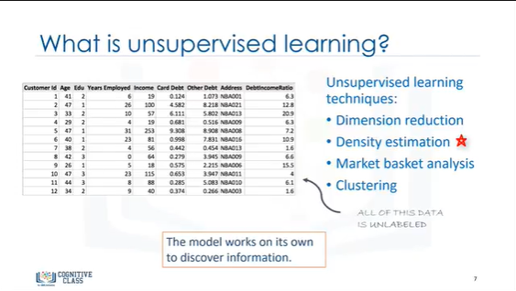

Density estimation is a very simple concept that is mostly used to explore the data to find some structure within it.

L'estimation de la densité est un concept très simple qui est surtout utilisé pour explorer les données afin d'y trouver une certaine structure.

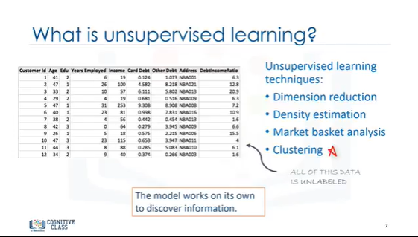

And finally, clustering.

Et enfin, le regroupement.

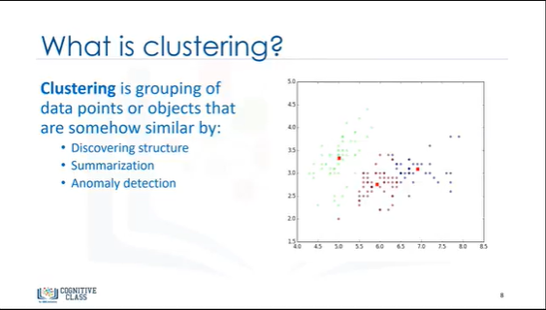

Clustering is considered to be one of the most popular unsupervised machine learning techniques used for grouping data points or objects that are somehow similar.

Le clustering est considéré comme l'une des techniques d'apprentissage machine non supervisée les plus populaires utilisées pour regrouper des points de données ou des objets qui sont en quelque sorte similaires.

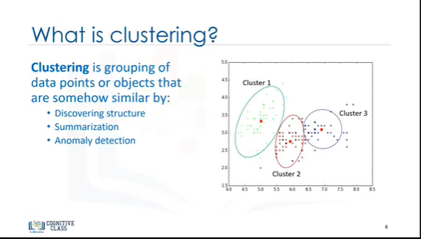

Cluster analysis has many applications in different domains, whether it be a bank’s desire to segment its customers based on certain characteristics, or helping an individual to organize and group his/her favourite types of music!

Generally speaking, though, Clustering is used mostly for: Discovering structure, Summarization, and Anomaly detection.

L'analyse des clusters a de nombreuses applications dans différents domaines, qu'il s'agisse de la volonté d'une banque de segmenter sa clientèle en fonction de certaines caractéristiques, ou d'aider un individu à organiser et à regrouper ses types de musique préférés !

En général, cependant, le clustering est surtout utilisé pour : la découverte de la structure, la synthèse et la détection d'anomalies.

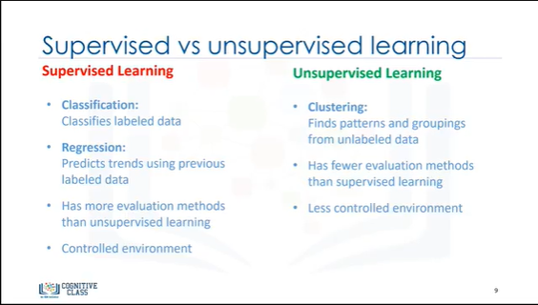

So, to recap, the biggest difference between Supervised and Unsupervised Learning is that supervised learning deals with labeled data while Unsupervised Learning deals with unlabeled data.

In supervised learning, we have machine learning algorithms for Classification and Regression.

In unsupervised learning, we have methods such as clustering.

In comparison to supervised learning, unsupervised learning has fewer models and fewer evaluation methods that can be used to ensure that the outcome of the model is accurate.

As such, unsupervised learning creates a less controllable environment, as the machine is creating outcomes for us.

Thanks for watching!

Ainsi, pour résumer, la plus grande différence entre l'apprentissage supervisé et non supervisé est que l'apprentissage supervisé traite des données étiquetées tandis que l'apprentissage non supervisé traite des données non étiquetées.

Dans l'apprentissage supervisé, nous avons des algorithmes d'apprentissage automatique pour la classification et la régression.

Dans l'apprentissage non supervisé, nous avons des méthodes telles que le clustering.

Par rapport à l'apprentissage supervisé, l'apprentissage non supervisé a moins de modèles et moins de méthodes d'évaluation qui peuvent être utilisées pour s'assurer que le résultat du modèle est exact.

Ainsi, l'apprentissage non supervisé crée un environnement moins contrôlable, car la machine crée des résultats pour nous.

Merci de nous avoir suivis !

### Module 2 - Regression

## Learning Objectives

**In this lesson you will learn about:**

* + - Regression Algorithms
    - Model Evaluation
    - Model Evaluation: Overfitting & Underfitting
    - Understanding Different Evaluation Models
    - Simple Linear Regression

**Dans cette leçon, vous en apprendrez plus sur :**

* Algorithmes de régression
* Modèle d'évaluation
* Modèle d'évaluation : Sur- et sous-équipement
* Comprendre les différents modèles d'évaluation
* Régression linéaire simple

### Intro to Regression



Hello, and welcome!

In this video, we’ll be giving a brief introduction to regression.

So let’s get started.

Bonjour et bienvenue !

Dans cette vidéo, nous allons donner une brève introduction à la régression.

Commençons donc.

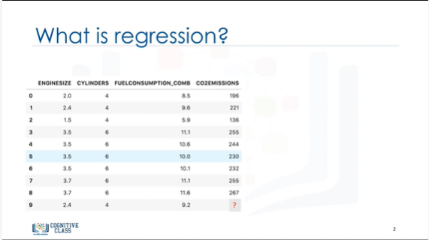

Look at this dataset.

Regardez cet ensemble de données.

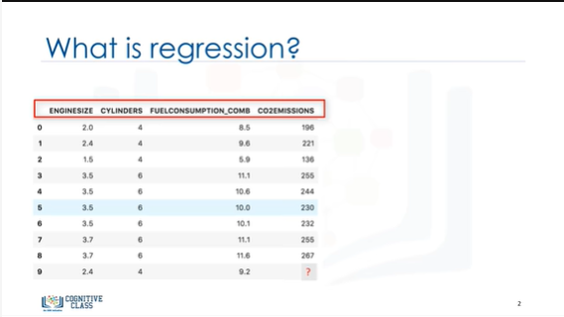

It's related to Co2 emissions from different cars.

It includes Engine size, number of Cylinders, Fuel Consumption and Co2 emission from various automobile models.

Elle est liée aux émissions de Co2 de différentes voitures.

Il comprend la taille du moteur, le nombre de cylindres, la consommation de carburant et les émissions de Co2 des différents modèles de voitures.

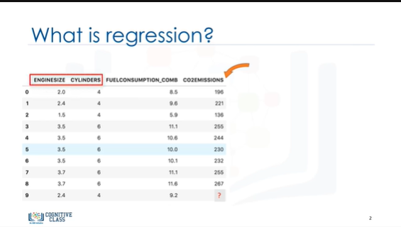

The question is, "Given this dataset, can we predict the Co2 emission of a car using other fields, such as EngineSize or Cylinders?"

La question est la suivante : "Compte tenu de cet ensemble de données, pouvons-nous prévoir les émissions de Co2 d'une voiture en utilisant d'autres champs, tels que EngineSize ou Cylinders ?

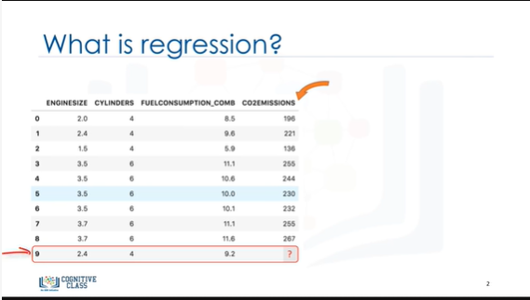

Let’s assume we have some historical data from different cars, and assume that a car, such as in row 9, has not been manufactured yet, but we're interested in estimating its approximate Co2 emission, after production.

Is it possible?

Supposons que nous disposions de données historiques concernant différentes voitures, et supposons qu'une voiture, comme celle de la ligne 9, n'a pas encore été fabriquée, mais que nous souhaitons estimer ses émissions approximatives de Co2, après production.

Est-ce possible ?

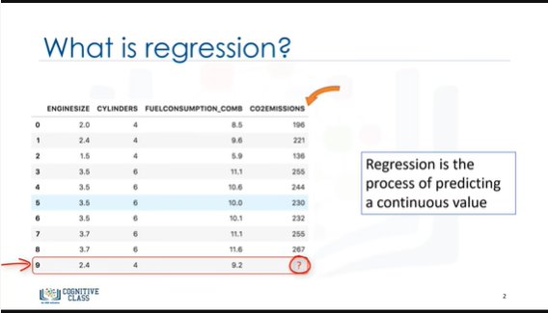

We can use regression methods to predict a continuous value, such as CO2 Emission, using some other variables.

Indeed, regression is the process of predicting a continuous value.

Nous pouvons utiliser des méthodes de régression pour prédire une valeur continue, comme l'émission de CO2, en utilisant d'autres variables.

En effet, la régression est le processus de prédiction d'une valeur continue.

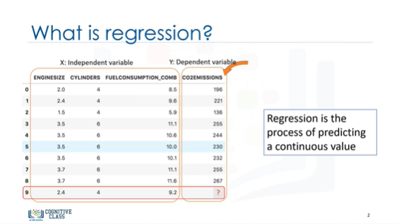

In regression there are two types of variables: a dependent variable and one or more independent variables.

Dans la régression, il existe deux types de variables : une variable dépendante et une ou plusieurs variables indépendantes.

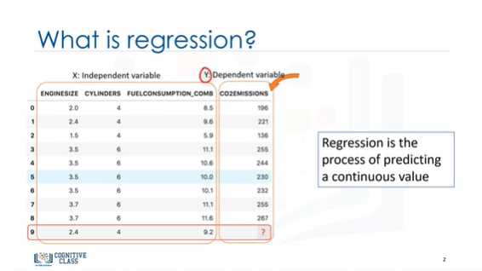

The dependent variable can be seen as the "state", "target" or "final goal" we study and try to predict, and the independent variables, also known as explanatory variables, can be seen as the "causes" of those "states".

La variable dépendante peut être considérée comme l'"état", la "cible" ou l'"objectif final" que nous étudions et essayons de prévoir, et les variables indépendantes, également appelées variables explicatives, peuvent être considérées comme les "causes" de ces "états".

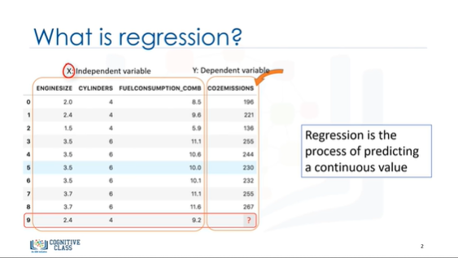

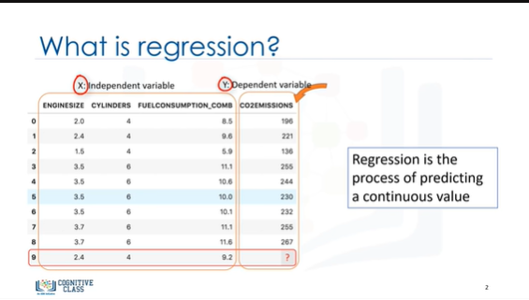

The independent variables are shown conventionally by x; and the dependent variable is notated by y.

A regression model relates y, or the dependent variable, to a function of x, i.e., the independent variables.

Les variables indépendantes sont représentées de manière conventionnelle par x ; et la variable dépendante est notée par y.

Un modèle de régression relie y, ou la variable dépendante, à une fonction de x, c'est-à-dire aux variables indépendantes.

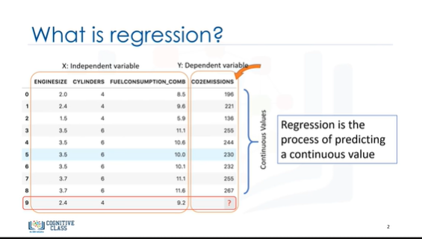

The key point in the regression is that our dependent value should be continuous, and cannot be a discreet value.

However, the independent variable or variables can be measured on either a categorical or continuous measurement scale.

Le point clé de la régression est que notre valeur dépendante doit être continue et ne peut être une valeur discrète.

Cependant, la ou les variables indépendantes peuvent être mesurées sur une échelle de mesure catégorielle ou continue.

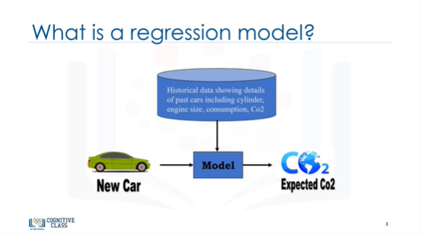

So, what we want to do here is to use the historical data of some cars, using one or more of their features, and from that data, make a model.

We use regression to build such a regression/estimation model.

Then the model is used to predict the expected Co2 emission for a new or unknown car.

Donc, ce que nous voulons faire ici, c'est utiliser les données historiques de certaines voitures, en utilisant une ou plusieurs de leurs caractéristiques, et à partir de ces données, faire un modèle.

Nous utilisons la régression pour construire un tel modèle de régression/estimation.

Ensuite, le modèle est utilisé pour prédire les émissions de CO2 attendues pour une voiture neuve ou inconnue.

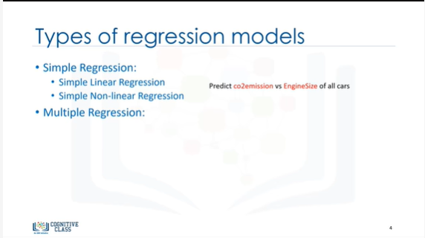

Basically there are 2 types of regression modelsb :

* simple regression
* and multiple regression.

Simple regression is when one independent variable is used to estimate a dependent variable.

It can be either linear on non-linear.

For example, predicting Co2emission using the variable of EngineSize.

Linearity of regression is based on the nature of relationship between independent and dependent variables.

Il existe essentiellement deux types de modèles de régressionb :

* la régression simple
* et la régression multiple.

La régression simple consiste à utiliser une variable indépendante pour estimer une variable dépendante.

Elle peut être linéaire ou non linéaire.

Par exemple, la prédiction des émissions de CO2 en utilisant la variable de EngineSize.

La linéarité de la régression est basée sur la nature de la relation entre les variables indépendantes et les variables dépendantes.

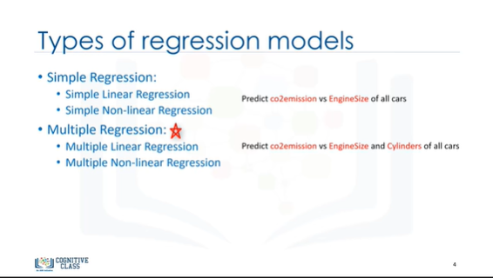

When more than one independent variable is present, the process is called multiple linear regression.

For example, predicting Co2emission using EngineSize and the number of Cylinders in any given car.

Again, depending on the relation between dependent and independent variables, it can be either linear or non-linear regression.

Lorsque plus d'une variable indépendante est présente, le processus est appelé régression linéaire multiple.

Par exemple, prévoir les émissions de CO2 en utilisant EngineSize et le nombre de cylindres dans une voiture donnée.

Là encore, en fonction de la relation entre les variables dépendantes et indépendantes, il peut s'agir d'une régression linéaire ou non linéaire.

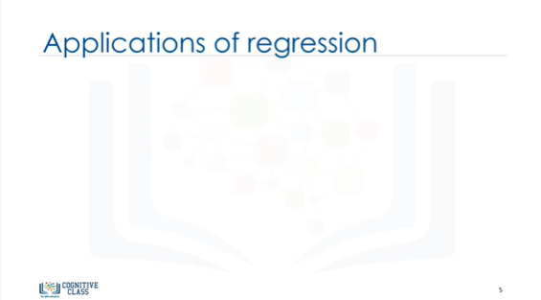

Let’s examine some sample applications of regression.

Essentially, we use regression when we want to estimate a continuous value.

Examinons quelques exemples d'applications de la régression.

Essentiellement, nous utilisons la régression lorsque nous voulons estimer une valeur continue.

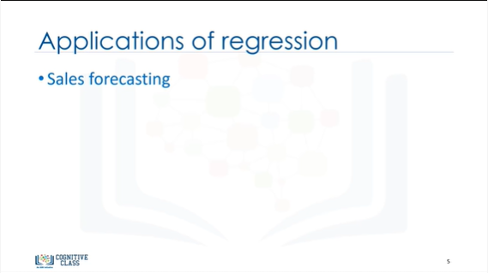

For instance, one of the applications of regression analysis could be in the area of sales forecasting.

You can try to predict a salesperson's total yearly sales from independent variables such as age, education, and years of experience.

Par exemple, une des applications de l'analyse de régression pourrait être dans le domaine de la prévision des ventes.

Vous pouvez essayer de prévoir le chiffre d'affaires annuel total d'un vendeur à partir de variables indépendantes telles que l'âge, l'éducation et les années d'expérience.

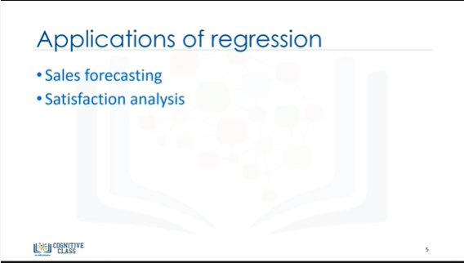

It can also be used in the field of psychology, for example, to determine individual satisfaction based on demographic and psychological factors.

Il peut également être utilisé dans le domaine de la psychologie, par exemple, pour déterminer la satisfaction individuelle en fonction de facteurs démographiques et psychologiques.

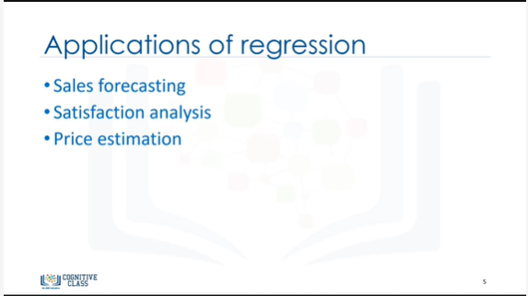

We can use regression analysis to predict the price of a house in an area, based on its size, number of bedrooms, and so on.

Nous pouvons utiliser une analyse de régression pour prévoir le prix d'une maison dans une zone donnée, en fonction de sa taille, du nombre de chambres à coucher, etc.

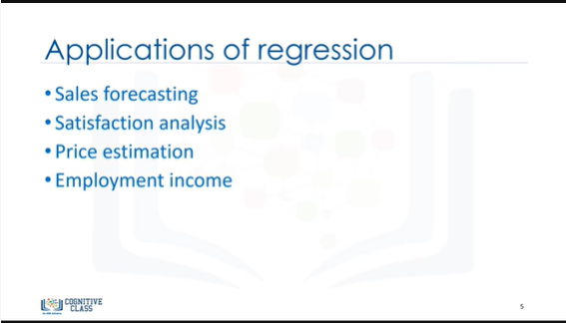

We can even use it to predict employment income for independent variables, such as hours of work, education, occupation, sex, age, years of experience, and so on.

Indeed, you can find many examples of the usefulness of regression analysis in these and many other fields or domains, such as finance, healthcare, retail, and more.

Nous pouvons même l'utiliser pour prévoir le revenu de l'emploi pour des variables indépendantes, telles que les heures de travail, l'éducation, la profession, le sexe, l'âge, les années d'expérience, etc.

En effet, vous pouvez trouver de nombreux exemples de l'utilité de l'analyse de régression dans ces domaines et dans bien d'autres, tels que la finance, les soins de santé, le commerce de détail, etc.

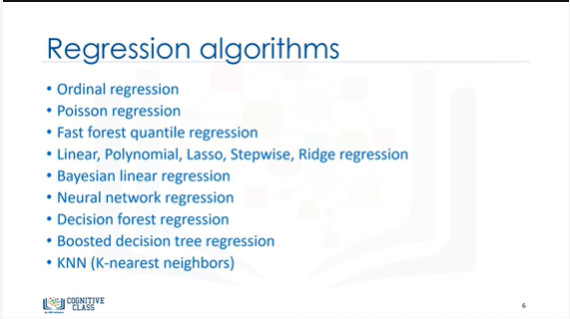

We have many regression algorithms.

Each of them has its own importance and a specific condition to which their application is best suited.

And while we've covered just a few of them in this course, it gives you enough base knowledge for you to explore different regression techniques.

Thanks for watching!

Nous disposons de nombreux algorithmes de régression.

Chacun d'entre eux a sa propre importance et une condition spécifique à laquelle leur application est la mieux adaptée.

Et bien que nous n'en ayons abordé que quelques-uns dans ce cours, il vous donne suffisamment de connaissances de base pour vous permettre d'explorer différentes techniques de régression.

Merci de nous avoir suivis !

### Simple Linear Regression

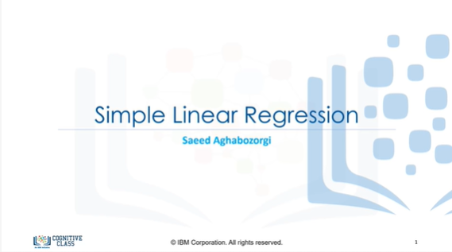

Hello, and welcome! In this video, we’ll be covering linear regression.

You don’t need to know any linear algebra to understand topics in linear regression.

This high-level introduction will give you enough background information on linear regression to be able to use it effectively on your own problems.

So, let’s get started.

Bonjour et bienvenue ! Dans cette vidéo, nous allons traiter de la régression linéaire.

Vous n'avez pas besoin de connaître l'algèbre linéaire pour comprendre les sujets de la régression linéaire.

Cette introduction de haut niveau vous donnera suffisamment d'informations de base sur la régression linéaire pour pouvoir l'utiliser efficacement sur vos propres problèmes.

Alors, commençons.

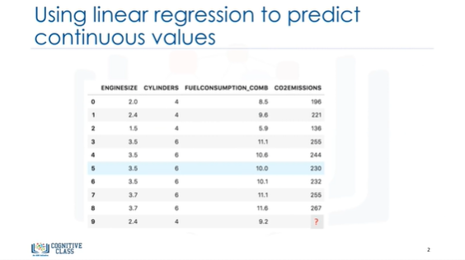

Let’s take a look at this dataset. It’s related to the Co2 emission of different cars.

Examinons cet ensemble de données. Il est lié aux émissions de Co2 de différentes voitures.

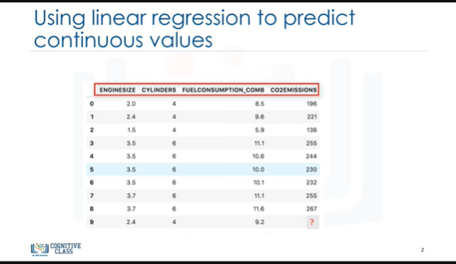

It includes Engine size, Cylinders, Fuel Consumption and Co2 emissions for various car models.

Il comprend la taille du moteur, les cylindres, la consommation de carburant et les émissions de Co2 pour différents modèles de voitures.

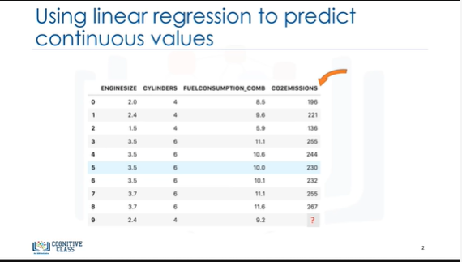

The question is : Given this dataset, can we predict the Co2 emission of a car, using another field, such as Engine size?

Quite simply, yes!

La question est la suivante : Compte tenu de cet ensemble de données, pouvons-nous prévoir les émissions de Co2 d'une voiture, en utilisant un autre champ, comme la taille du moteur ?

Tout simplement, oui !

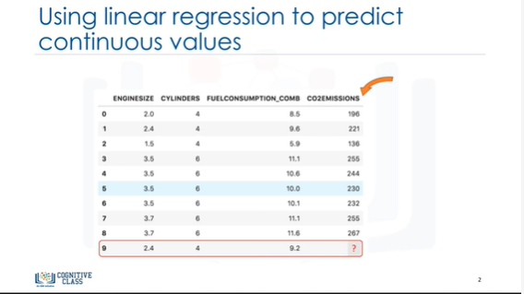

We can use linear regression to predict a continuous value such as Co2 Emission, by using other variables.

Linear regression is the approximation of a linear model used to describe the relationship between two or more variables.

Nous pouvons utiliser la régression linéaire pour prédire une valeur continue telle que l'émission de CO2, en utilisant d'autres variables.

La régression linéaire est l'approximation d'un modèle linéaire utilisé pour décrire la relation entre deux ou plusieurs variables.

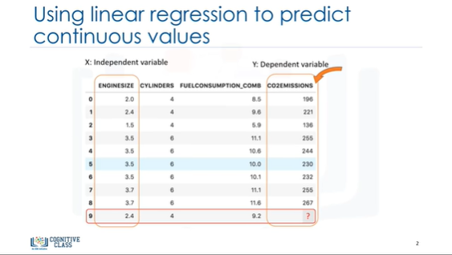

In simple linear regression, there are two variables:

* a dependent variable
* and an independent variable.

The key point in the linear regression is that our dependent value should be continuous and cannot be a discreet value.

Dans la régression linéaire simple, il y a deux variables :

- une variable dépendante

- et une variable indépendante.

Le point clé de la régression linéaire est que notre valeur dépendante doit être continue et ne peut être une valeur discrète.

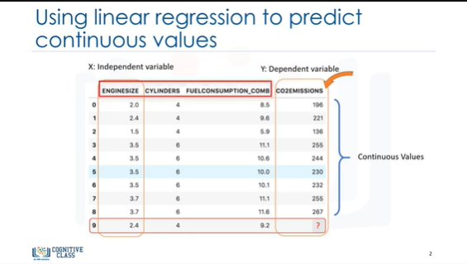

However, the independent variable(s) can be measured on either a categorical or continuous measurement scale.

Cependant, la ou les variables indépendantes peuvent être mesurées sur une échelle de mesure catégorielle ou continue.

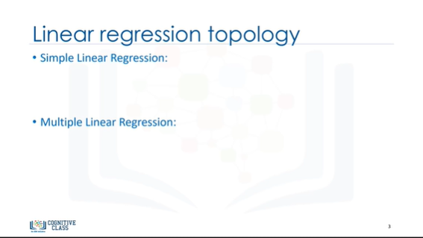

There are two types of linear regression models.

They are :

* simple regression
* and multiple regression.

Il existe deux types de modèles de régression linéaire.

Il s'agit des modèles :

- la régression simple

- et la régression multiple.

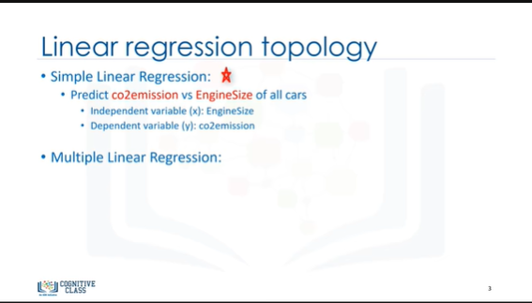

Simple linear regression is when one independent variable is used to estimate a dependent variable.

For example, predicting Co2 emission using the EngineSize variable.

La régression linéaire simple est utilisée lorsqu'une variable indépendante est utilisée pour estimer une variable dépendante.

Par exemple, la prévision des émissions de CO2 à l'aide de la variable EngineSize.

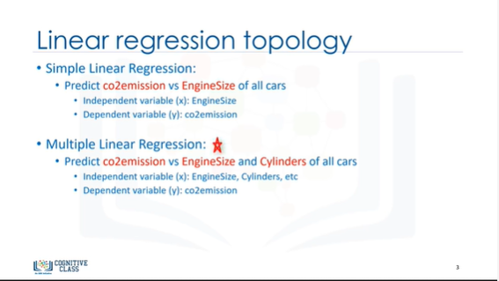

When more than one independent variable is present, the process is called multiple linear regression.

For example, predicting Co2 emission using EngineSize and Cylinders of cars.

Our focus in this video is on simple linear regression.

Now, let’s see how linear regression works.

Lorsque plus d'une variable indépendante est présente, le processus est appelé régression linéaire multiple.

Par exemple, la prévision des émissions de Co2 en utilisant EngineSize et Cylinders of cars.

Dans cette vidéo, nous nous concentrons sur la régression linéaire simple.

Voyons maintenant comment fonctionne la régression linéaire.

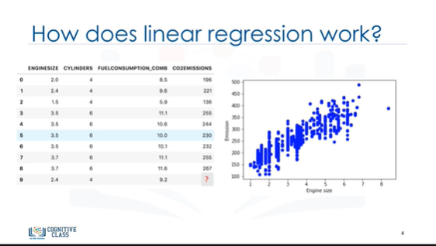

OK, so let’s look at our dataset again.

To understand linear regression, we can plot our variables here.

Bon, revoyons notre ensemble de données.

Pour comprendre la régression linéaire, nous pouvons tracer nos variables ici.

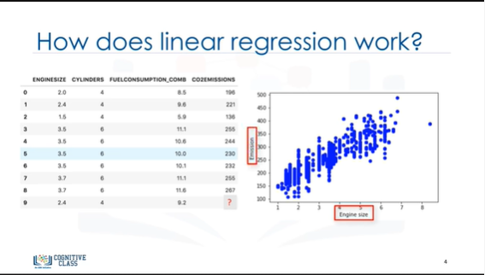

We show Engine size as an independent variable, and Emission as the target value that we would like to predict.

A scatterplot clearly shows the relation between variables where changes in one variable "explain" or possibly "cause" changes in the other variable.

Nous montrons la taille du moteur comme une variable indépendante, et l'émission comme la valeur cible que nous voudrions prévoir.

Un diagramme de dispersion montre clairement la relation entre les variables, où les changements d'une variable "expliquent" ou éventuellement "causent" des changements dans l'autre variable.

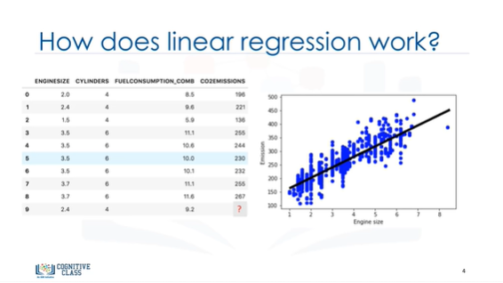

Also, it indicates that these variables are linearly related.

With linear regression you can fit a line through the data.

Elle indique également que ces variables sont liées de manière linéaire.

Avec la régression linéaire, vous pouvez faire passer une ligne à travers les données.

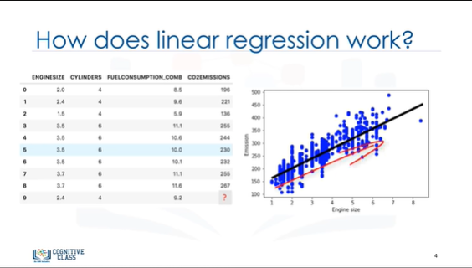

For instance, as the EngineSize increases, so do the emissions.

With linear regression, you can model the relationship of these variables.

A good model can be used to predict what the approximate emission of each car is.

Par exemple, plus la taille du moteur augmente, plus les émissions augmentent.

Grâce à la régression linéaire, vous pouvez modéliser la relation entre ces variables.

Un bon modèle peut être utilisé pour prédire l'émission approximative de chaque voiture.

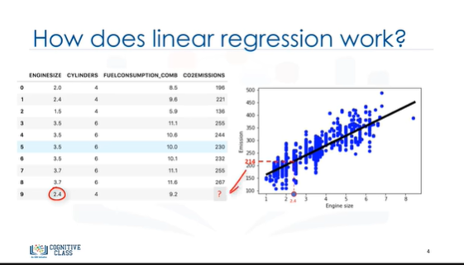

How do we use this line for prediction now? Let us assume, for a moment, that the line is a good fit of data.

We can use it to predict the emission of an unknown car. For example, for a sample car, with engine size 2.4, you can find the emission is 214.

Comment utiliser cette ligne pour les prévisions maintenant ? Supposons, un instant, que la ligne corresponde bien aux données.

Nous pouvons l'utiliser pour prédire l'émission d'une voiture inconnue. Par exemple, pour une voiture échantillon, avec un moteur de taille 2,4, vous pouvez trouver que l'émission est de 214.

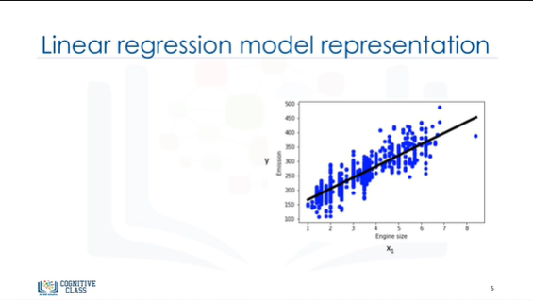

Now, let’s talk about what this fitting line actually is.

Maintenant, parlons de ce qu'est réellement cette ligne d'essayage.

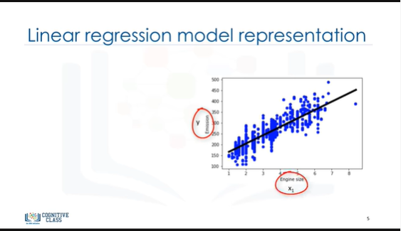

We’re going to predict the target value, y.

In our case, using the independent variable, "Engine Size," represented by x1.

Nous allons prédire la valeur cible, y.

Dans notre cas, en utilisant la variable indépendante, "Taille du moteur", représentée par x1.

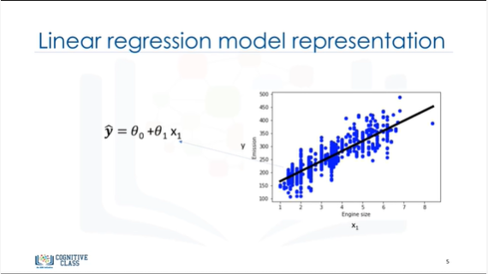

The fit line is shown traditionally as a polynomial. In a simple regression problem (a single x), the form of the model would be θ0 +θ1 x1.

La ligne d'ajustement est traditionnellement représentée par un polynôme. Dans un problème de régression simple (un simple x), la forme du modèle serait θ0 +θ1 x1.

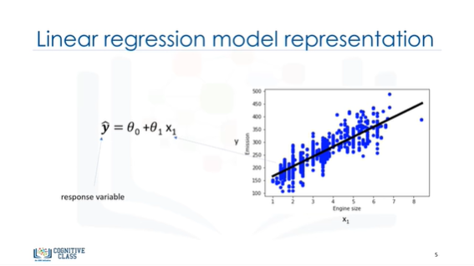

In this equation, y ̂ is the dependent variable or the predicted value,

Dans cette équation, y ̂ est la variable dépendante ou la valeur prédite,

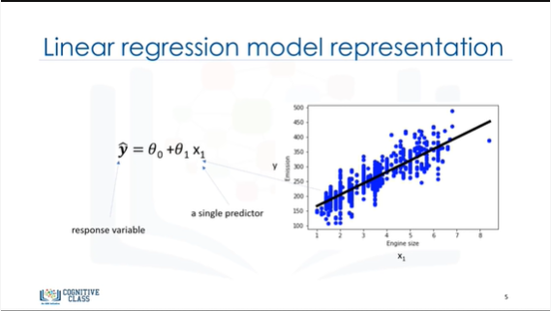

and x1 is the independent variable ;

et x1 est la variable indépendante ;

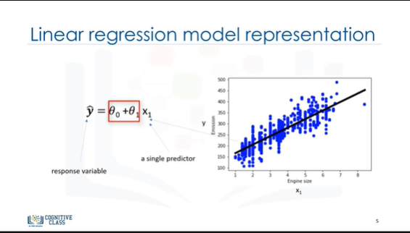

θ0 and θ1 are the parameters of the line that we must adjust. θ1 is known as the "slope" or "gradient" of the fitting line and θ0 is known as the "intercept."

θ0 and θ1 are also called the coefficients of the linear equation.

You can interpret this equation as y ̂ being a function of x1, or y ̂ being dependent of x1.

θ0 et θ1 sont les paramètres de la ligne que nous devons ajuster. θ1 est connu comme la "pente" ou le "gradient" de la ligne d'ajustement et θ0 est connu comme "l'interception".

θ0 et θ1 sont également appelés les coefficients de l'équation linéaire.

Vous pouvez interpréter cette équation comme y ̂ étant une fonction de x1, ou y ̂ étant dépendant de x1.

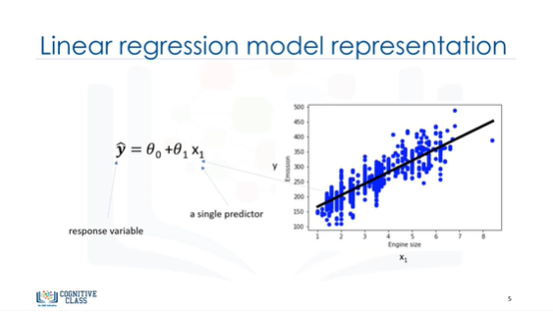

Now the questions are : "How would you draw a line through the points?"

And, "How do you determine which line ‘fits best’?"

Linear regression estimates the coefficients of the line.

This means we must calculate θ0 and θ1 to find the best line to ‘fit’ the data.

This line would best estimate the emission of the unknown data points.

Maintenant, les questions sont : "Comment traceriez-vous une ligne entre les points ?"

Et "Comment déterminer quelle ligne "convient le mieux" ?

La régression linéaire permet d'estimer les coefficients de la ligne.

Cela signifie que nous devons calculer θ0 et θ1 pour trouver la meilleure ligne pour "ajuster" les données.

Cette ligne permettrait d'estimer au mieux l'émission des points de données inconnus.

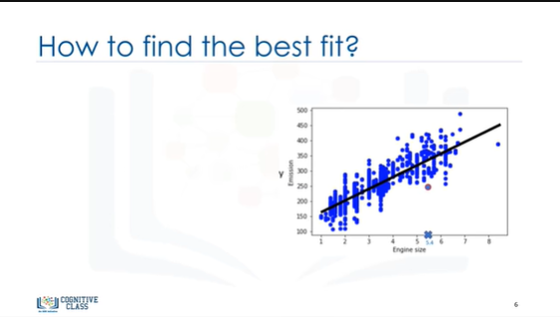

Let’s see how we can find this line, or to be more precise, how we can adjust the parameters to make the line the best fit for the data.

For a moment, let’s assume we’ve already found the best fit line for our data.

Voyons comment nous pouvons trouver cette ligne ou, pour être plus précis, comment nous pouvons ajuster les paramètres pour que la ligne corresponde le mieux possible aux données.

Supposons un instant que nous ayons déjà trouvé la ligne la mieux adaptée à nos données.

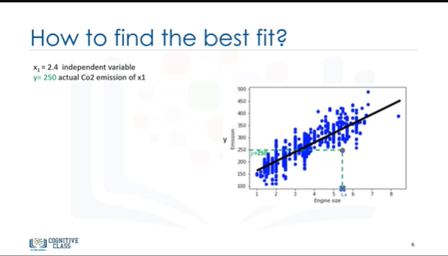

Now, let’s go through all the points and check how well they align with this line.

Best fit, here, means that if we have, for instance, a car with engine size x1=5.4, and actual Co2=250, its Co2 should be predicted very close to the actual value, which is y=250, based on historical data.

Maintenant, passons en revue tous les points et vérifions dans quelle mesure ils s'alignent sur cette ligne.

Le meilleur ajustement, ici, signifie que si nous avons, par exemple, une voiture avec un moteur de taille x1=5,4, et un taux de Co2 réel=250, son Co2 devrait être prédit très proche de la valeur réelle, qui est y=250, sur la base de données historiques.

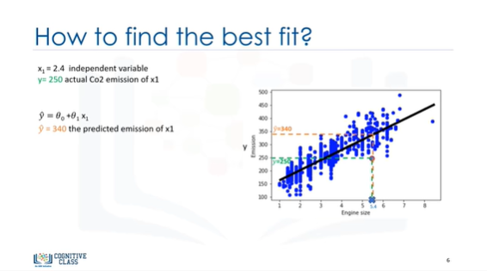

But, if we use the fit line, or better to say, using our polynomial with known parameters to predict the Co2 emission, it will return y ̂ =340.

Mais, si nous utilisons la ligne d'ajustement, ou mieux, si nous utilisons notre polynôme avec des paramètres connus pour prédire l'émission de Co2, il donnera y ̂ =340.

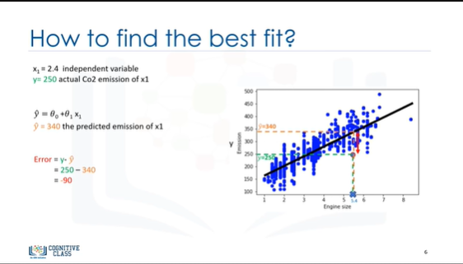

Now, if you compare the actual value of the emission of the car with what we predicted using our model, you will find out that we have a 90-unit error.

This means our prediction line is not accurate.

This error is also called the residual error.

So, we can say the error is the distance from the data point to the fitted regression line.

The mean of all residual errors shows how poorly the line fits with the whole dataset.

Maintenant, si vous comparez la valeur réelle des émissions de la voiture avec ce que nous avons prédit en utilisant notre modèle, vous constaterez que nous avons une erreur de 90 unités.

Cela signifie que notre ligne de prédiction n'est pas exacte.

Cette erreur est également appelée erreur résiduelle.

Nous pouvons donc dire que l'erreur est la distance entre le point de données et la ligne de régression ajustée.

La moyenne de toutes les erreurs résiduelles montre à quel point la droite s'ajuste mal à l'ensemble des données.

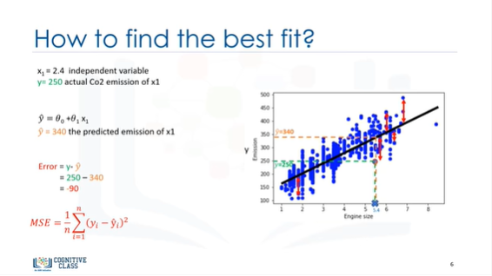

Mathematically, it can be shown by the equation, mean squared error, shown as (MSE).

Our objective is to find a line where the mean of all these errors is minimized.

Mathématiquement, il peut être démontré par l'équation, l'erreur quadratique moyenne, représentée par (MSE).

Notre objectif est de trouver une ligne où la moyenne de toutes ces erreurs est minimisée

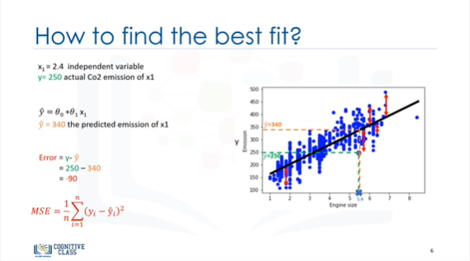

In other words, the mean error of the prediction using the fit line should be minimized.

Let’s re-word it more technically. The objective of linear regression is to minimize this MSE equation, and to minimize it, we should find the best parameters, θ0 and θ1.

En d'autres termes, l'erreur moyenne de la prédiction à l'aide de la ligne d'ajustement doit être minimisée.

Reformulons cela de manière plus technique. L'objectif de la régression linéaire est de minimiser cette équation de l'EMS, et pour la minimiser, nous devrions trouver les meilleurs paramètres, θ0 et θ1.

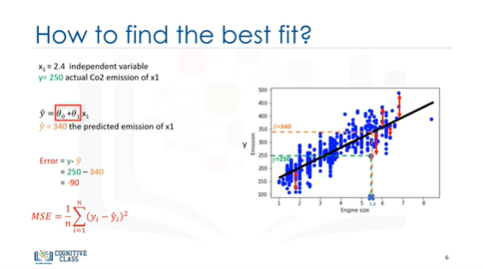

Now, the question is, how to find θ0 and θ1 in such a way that it minimizes this error?

How can we find such a perfect line? Or, said another way, how should we find the best parameters for our line? Should we move the line a lot randomly and calculate the MSE value every time, and choose the minimum one?

Not really! Actually, we have two options here:

* Option 1 - We can use a mathematic approach.
* Or, Option 2 - We can use an optimization approach.

Maintenant, la question est de savoir comment trouver θ0 et θ1 de manière à minimiser cette erreur.

Comment trouver une ligne aussi parfaite ? Ou, dit autrement, comment trouver les meilleurs paramètres pour notre ligne ? Devrions-nous déplacer la ligne de façon très aléatoire et calculer la valeur de l'EMS à chaque fois, et choisir le minimum ?

Pas vraiment ! En fait, nous avons deux options ici :

- Option 1 - Nous pouvons utiliser une approche mathématique.

- Ou, Option 2 - Nous pouvons utiliser une approche d'optimisation.

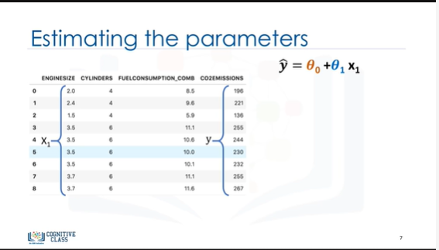

Let’s see how we can easily use a mathematic formula to find the θ0 and θ1.

As mentioned before, θ0 and θ1, in the simple linear regression, are the coefficients of the fit line.

We can use a simple equation to estimate these coefficients.

That is, given that it’s a simple linear regression, with only 2 parameters, and knowing that θ0 and θ1 are the intercept and slope of the line, we can estimate them directly from our data.

It requires that we calculate the mean of the independent and dependent or target columns, from the dataset.

Voyons comment nous pouvons facilement utiliser une formule mathématique pour trouver les θ0 et θ1.

Comme mentionné précédemment, θ0 et θ1, dans la régression linéaire simple, sont les coefficients de la ligne d'ajustement.

Nous pouvons utiliser une équation simple pour estimer ces coefficients.

C'est-à-dire, étant donné qu'il s'agit d'une régression linéaire simple, avec seulement 2 paramètres, et sachant que θ0 et θ1 sont l'intersection et la pente de la ligne, nous pouvons les estimer directement à partir de nos données.

Cela nécessite que nous calculions la moyenne des colonnes indépendantes et dépendantes ou cibles, à partir de l'ensemble des données.

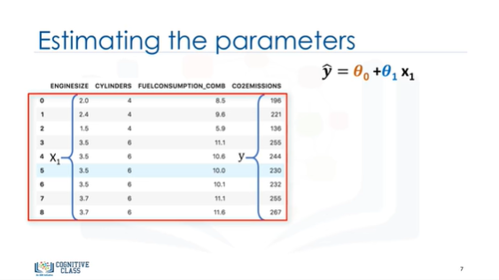

Notice that all of the data must be available to traverse and calculate the parameters.

Notez que toutes les données doivent être disponibles pour parcourir et calculer les paramètres.

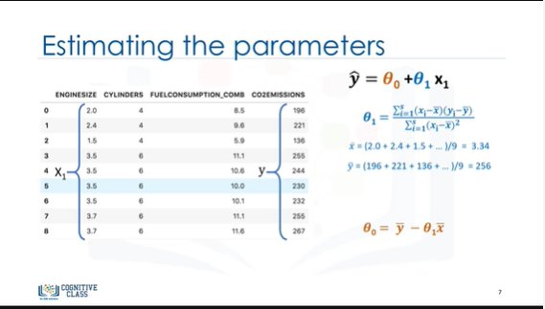

It can be shown that the intercept and slope can be calculated using these equations. We can start off by estimating the value for θ1.

This is how you can find the slope of a line based on the data.

On peut montrer que l'interception et la pente peuvent être calculées à l'aide de ces équations. Nous pouvons commencer par estimer la valeur de θ1.

C'est ainsi que l'on peut trouver la pente d'une droite à partir des données.

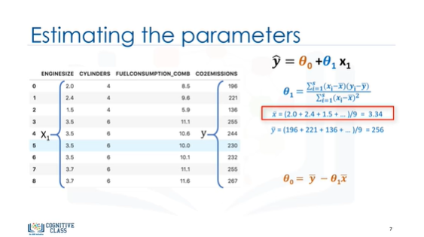

x ̅ is the average value for the engine size in our dataset.

x ̅ est la valeur moyenne pour la taille du moteur dans notre ensemble de données.

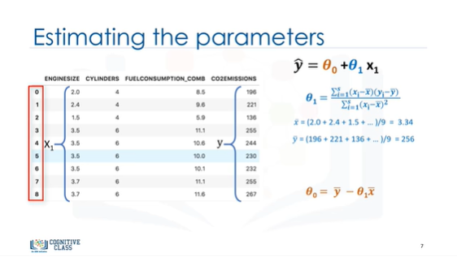

Please consider that we have 9 rows here, row 0 to 8.

Veuillez considérer que nous avons ici 9 rangées, de 0 à 8.

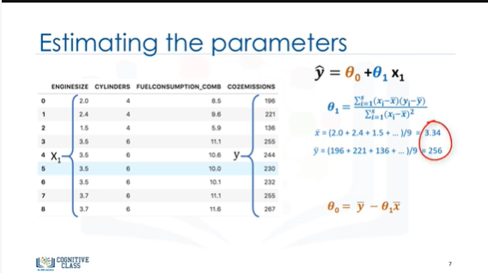

First, we calculate the average of x1 and average of y.

Tout d'abord, nous calculons la moyenne de x1 et la moyenne de y.

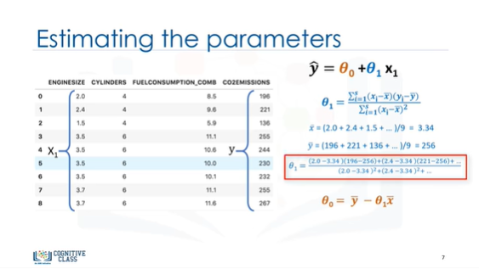

Then we plug it into the slope equation, to find θ1.

Ensuite, nous l'insérons dans l'équation de la pente, pour trouver θ1.

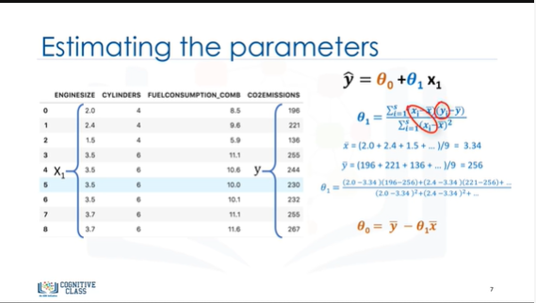

The xi and yi in the equation refer to the fact that we need to repeat these calculations across all values in our dataset and i refers to the i’th value of x or y.

Les valeurs xi et yi de l'équation font référence au fait que nous devons répéter ces calculs pour toutes les valeurs de notre ensemble de données et i fait référence à la ième valeur de x ou y.

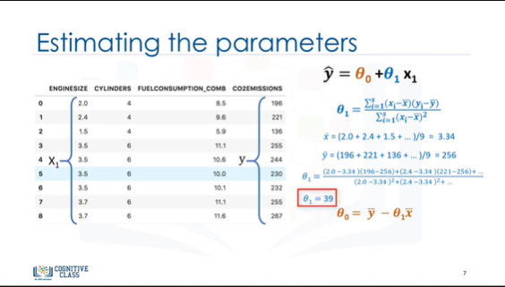

Applying all values, we find θ1=39; it is our second parameter.

It is used to calculate the first parameter, which is the intercept of the line.

En appliquant toutes les valeurs, on trouve θ1=39 ; c'est notre deuxième paramètre.

Il est utilisé pour calculer le premier paramètre, qui est l'interception de la ligne.

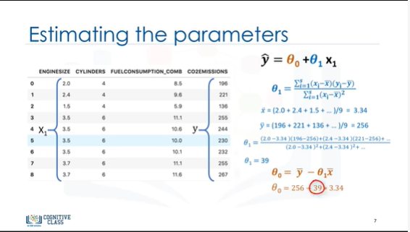

Now, we can plug θ1 into the line equation to find θ0.

Maintenant, nous pouvons brancher θ1 dans l'équation de ligne pour trouver θ0.

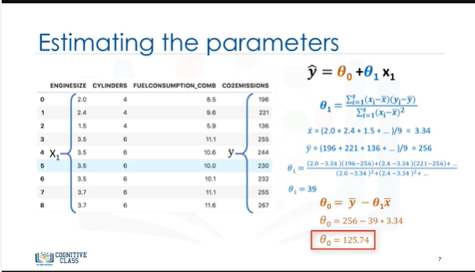

It is easily calculated that θ0=125.74.

So, these are the two parameters for the line, where θ0 is also called the bias coefficient and θ1 is the coefficient for the Co2 Emission column.

As a side note, you really don’t need to remember the formula for calculating these parameters, as most of the libraries used for machine learning in Python, R, and Scala can easily find these parameters for you.

But it’s always good to understand how it works.

On peut facilement calculer que θ0=125.74.

Ce sont donc les deux paramètres de la ligne, où θ0 est aussi appelé le coefficient de biais et θ1 est le coefficient de la colonne Emission de Co2.

En passant, vous n'avez vraiment pas besoin de vous rappeler la formule de calcul de ces paramètres, car la plupart des bibliothèques utilisées pour l'apprentissage automatique en Python, R et Scala peuvent facilement trouver ces paramètres pour vous.

Mais il est toujours bon de comprendre comment cela fonctionne.

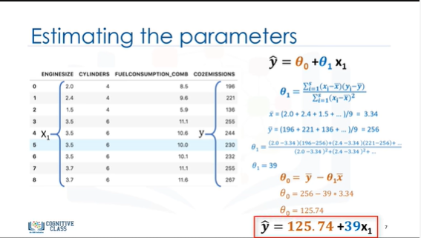

Now, we can write down the polynomial of the line.

So, we know how to find the best fit for our data, and its equation.

Now the question is: "How can we use it to predict the emission of a new car based on its engine size?"

Maintenant, nous pouvons écrire le polynôme de la ligne.

Ainsi, nous savons comment trouver le meilleur ajustement pour nos données, et son équation.

La question est maintenant : "Comment pouvons-nous l'utiliser pour prédire les émissions d'une nouvelle voiture en fonction de la taille de son moteur ?

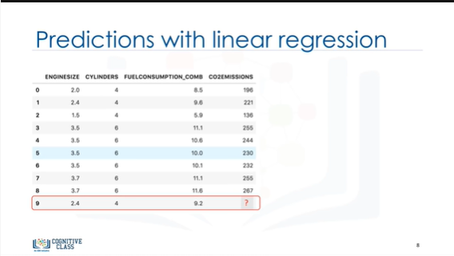

After we found the parameters of the linear equation, making predictions is as simple as solving the equation for a specific set of inputs.

Imagine we are predicting Co2 Emission(y) from EngineSize(x) for the Automobile in record number 9.

Après avoir trouvé les paramètres de l'équation linéaire, faire des prédictions est aussi simple que de résoudre l'équation pour un ensemble spécifique d'entrées.

Imaginez que nous prédisions les émissions de CO2(y) de EngineSize(x) pour l'automobile dans le record numéro 9.

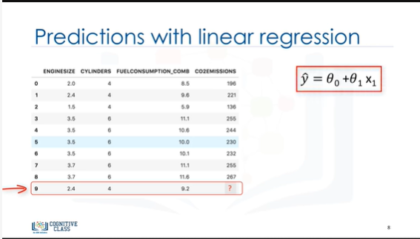

Our linear regression model representation for this problem would be: y ̂ = θ0 + θ1 x1.

La représentation de notre modèle de régression linéaire pour ce problème serait : y ̂ = θ0 + θ1 x1.

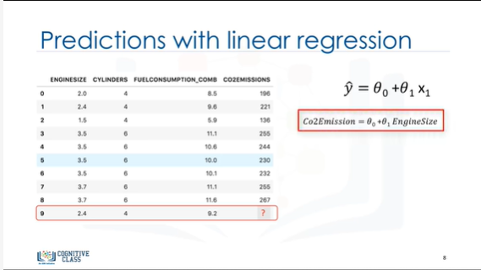

Or if we map it to our dataset, it would be Co2Emission = θ0 + θ1 EngineSize.

Ou, si nous l'associons à notre ensemble de données, ce serait Co2Emission = θ0 + θ1 EngineSize.

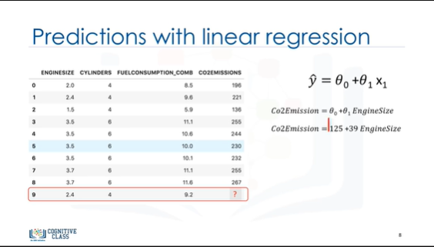

As we saw, we can find θ0, θ1 using the equations that we just talked about.

Once found, we can plug in the equation of the linear model.

For example, let’s use θ0=125 and θ1=39.

Comme nous l'avons vu, on peut trouver θ0, θ1 en utilisant les équations dont nous venons de parler.

Une fois trouvés, nous pouvons y insérer l'équation du modèle linéaire.

Par exemple, utilisons θ0=125 et θ1=39.

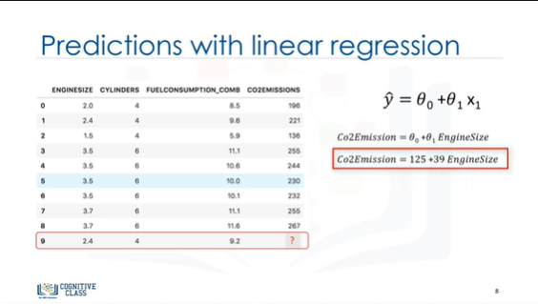

So, we can rewrite the linear model as 𝐶𝑜2𝐸𝑚𝑖𝑠𝑠𝑖𝑜𝑛=125+39𝐸𝑛𝑔𝑖𝑛𝑒𝑆𝑖𝑧𝑒.

Nous pouvons donc réécrire le modèle linéaire comme suit : 𝐶𝑜2𝐸𝑚𝑖𝑠𝑠𝑖𝑜𝑛=125+39𝐸𝑛𝑔𝑖𝑛𝑒𝑆𝑖𝑧𝑒.

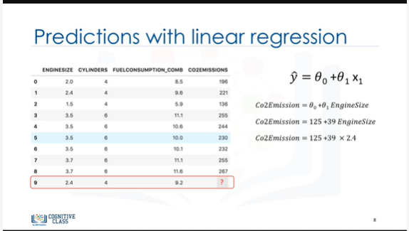

Now, let’s plug in the 9th row of our dataset and calculate the Co2 Emission for a car with an EngineSize of 2.4. So Co2Emission = 125 + 39 × 2.4.

Maintenant, branchons la 9e ligne de notre ensemble de données et calculons l'émission de CO2 pour une voiture avec une taille de moteur de 2,4. Donc, les émissions de CO2 = 125 + 39 × 2,4.

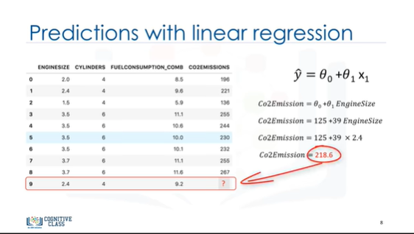

Therefore, we can predict that the Co2 Emission for this specific car would be 218.6.

Par conséquent, nous pouvons prévoir que les émissions de CO2 pour cette voiture spécifique seraient de 218,6.

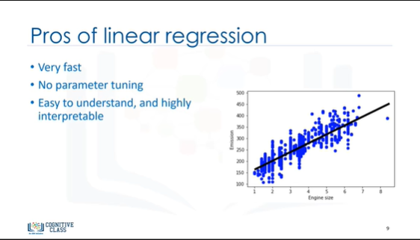

Let’s talk a bit about why Linear Regression is so useful.

Quite simply, it is the most basic regression to use and understand.

In fact, one reason why Linear Regression is so useful is that it’s fast!

It also doesn’t require tuning of parameters. So, something like tuning the K parameter in K-Nearest Neighbors or the learning rate in Neural Networks isn’t something to worry about. Linear Regression is also easy to understand and highly interpretable.

Thanks for watching this video.

Parlons un peu de la raison pour laquelle la régression linéaire est si utile.

Tout simplement, c'est la régression la plus élémentaire à utiliser et à comprendre.

En fait, une des raisons pour lesquelles la régression linéaire est si utile est qu'elle est rapide !

Elle ne nécessite pas non plus de réglage des paramètres. Ainsi, il n'y a pas lieu de s'inquiéter de quelque chose comme le réglage du paramètre K dans K-Nearest Neighbors ou le taux d'apprentissage dans les réseaux neuronaux. La régression linéaire est également facile à comprendre et très interprétable.

Merci de regarder cette vidéo.

### Multiple Linear Regression



Hello, and welcome! In this video, we’ll be covering multiple linear regression.

Bonjour et bienvenue ! Dans cette vidéo, nous allons couvrir la régression linéaire multiple.

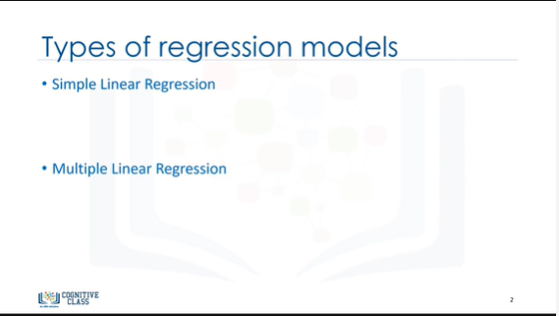

As you know there are two types of linear regression models: simple regression and multiple regression.

Comme vous le savez, il existe deux types de modèles de régression linéaire : la régression simple et la régression multiple.

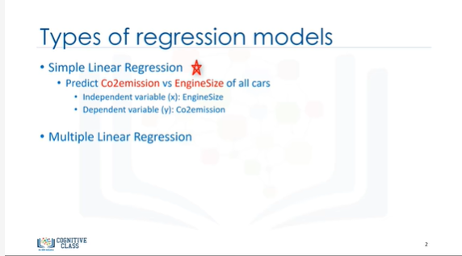

Simple linear regression is when one independent variable is used to estimate a dependent variable.

For example, predicting Co2 emission using the variable of EngineSize.

La régression linéaire simple est utilisée lorsqu'une variable indépendante est utilisée pour estimer une variable dépendante.

Par exemple, la prévision des émissions de CO2 en utilisant la variable de EngineSize.

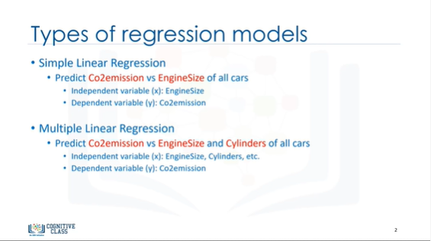

In reality, there are multiple variables that predict the Co2 emission.

When multiple independent variables are present, the process is called "multiple linear regression."

For example, predicting Co2 emission using EngineSize and the number of Cylinders in the car’s engine.

Our focus in this video is on multiple linear regression.

The good thing is that multiple linear regression is the extension of the simple linear regression model.

So, I suggest you go through the Simple Linear Regression video first, if you haven’t watched it already.

En réalité, il existe de multiples variables qui prédisent l'émission de Co2.

Lorsque de multiples variables indépendantes sont présentes, le processus est appelé "régression linéaire multiple".

Par exemple, prédire l'émission de Co2 en utilisant EngineSize et le nombre de cylindres du moteur de la voiture.

Dans cette vidéo, nous nous concentrons sur la régression linéaire multiple.

La bonne chose est que la régression linéaire multiple est l'extension du modèle de régression linéaire simple.

Je vous suggère donc de regarder d'abord la vidéo sur la régression linéaire simple, si vous ne l'avez pas déjà fait.

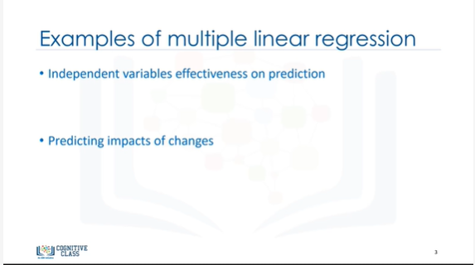

Before we dive into a sample dataset and see how multiple linear regression works, I want to tell you what kind of problems it can solve; when we should use it; and, specifically, what kind of questions we can answer using it.

Basically, there are two applications for multiple linear regression.

First, it can be used when we would like to identify the strength of the effect that the independent variables have on a dependent variable.

Avant de nous plonger dans un échantillon de données et de voir comment fonctionne la régression linéaire multiple, je veux vous dire quel genre de problèmes elle peut résoudre, quand nous devrions l'utiliser et, plus précisément, à quelles questions nous pouvons répondre en l'utilisant.

En gros, il existe deux applications de la régression linéaire multiple.

Premièrement, elle peut être utilisée lorsque nous souhaitons identifier la force de l'effet que les variables indépendantes ont sur une variable dépendante.

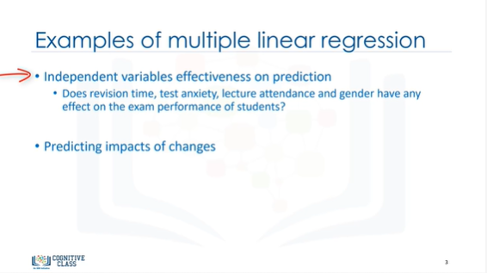

For example, does revision time, test anxiety, lecture attendance, and gender, have any effect on exam performance of students?

Par exemple, le temps de révision, l'anxiété liée aux tests, l'assiduité aux cours et le sexe ont-ils un effet sur les résultats des étudiants aux examens ?

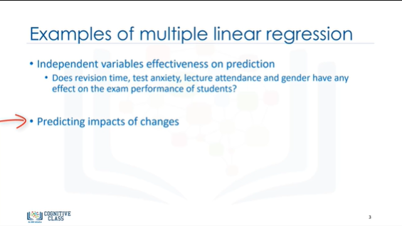

Second, it can be used to predict the impact of changes.

That is, to understand how the dependent variable changes when we change the independent variables.

For example, if we were reviewing a person’s health data, a multiple linear regression can tell you how much that person’s blood pressure goes up (or down) for every unit increase (or decrease) in a patient’s body mass index (BMI), holding other factors constant.

Deuxièmement, il peut être utilisé pour prévoir l'impact des changements.

C'est-à-dire pour comprendre comment la variable dépendante change lorsque nous modifions les variables indépendantes.

Par exemple, si nous examinons les données sur la santé d'une personne, une régression linéaire multiple peut vous indiquer dans quelle mesure la pression artérielle de cette personne augmente (ou diminue) pour chaque unité d'augmentation (ou de diminution) de l'indice de masse corporelle (IMC) d'un patient, en maintenant les autres facteurs constants.

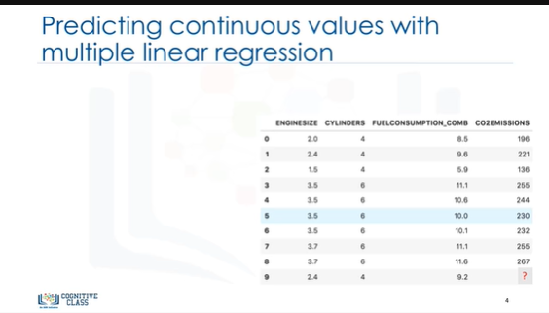

As is the case with simple linear regression, multiple linear regression is a method of predicting a continuous variable.

Comme pour la régression linéaire simple, la régression linéaire multiple est une méthode de prédiction d'une variable continue.

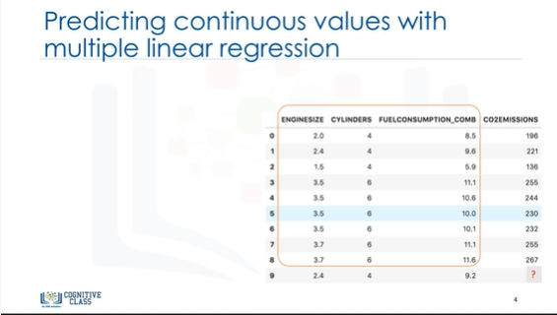

It uses multiple variables, called independent variables, or predictors, that best predict the value of the target variable, which is also called the dependent variable.

Elle utilise de multiples variables, appelées variables indépendantes, ou prédicteurs, qui prédisent au mieux la valeur de la variable cible, également appelée variable dépendante.

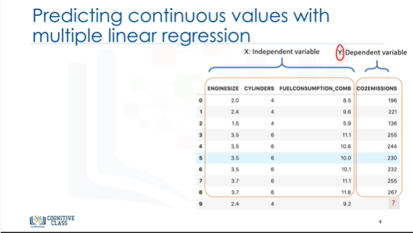

In multiple linear regression, the target value, y, is a linear combination of independent variables, x.

Dans la régression linéaire multiple, la valeur cible, y, est une combinaison linéaire de variables indépendantes, x.

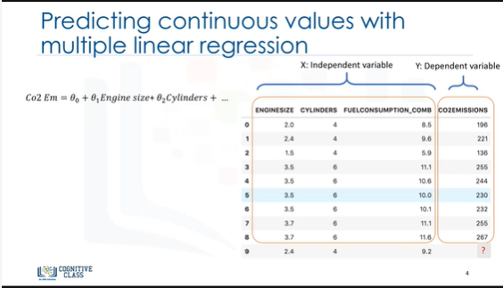

For example, you can predict how much Co2 a car might emit due to independent variables, such as the car’s Engine Size, Number of Cylinders and Fuel Consumption.

Multiple linear regression is very useful because you can examine which variables are significant predictors of the outcome variable.

Also, you can find out how each feature impacts the outcome variable.

Par exemple, vous pouvez prévoir la quantité de CO2 qu'une voiture peut émettre en fonction de variables indépendantes, telles que la taille du moteur, le nombre de cylindres et la consommation de carburant.

La régression linéaire multiple est très utile car vous pouvez examiner quelles variables sont des prédicteurs significatifs de la variable de résultat.

Vous pouvez également découvrir comment chaque caractéristique a un impact sur la variable de résultat.

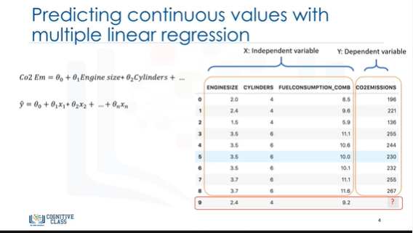

And again, as is the case in simple linear regression, if you manage to build such a regression model, you can use it to predict the emission amount of an unknown case, such as record number 9.

Generally, the model is of the form: y ̂=θ_0+ θ_1 x_1+ θ_2 x_2 and so on, up to ... +θ_n x_n.

Et encore, comme c'est le cas dans la régression linéaire simple, si vous parvenez à construire un tel modèle de régression, vous pouvez l'utiliser pour prédire la quantité d'émissions d'un cas inconnu, comme le record numéro 9.

En général, le modèle est de la forme : y ̂=θ_0+ θ_1 x_1+ θ_2 x_2 et ainsi de suite, jusqu'à ... +θ_n x_n.

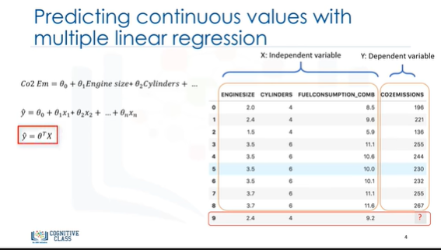

Mathematically, we can show it as a vector form as well.

This means, it can be shown as a dot product of 2 vectors: the parameters vector and the feature set vector.

Generally, we can show the equation for a multi-dimensional space as θ^T x, where θ is an n-by-one vector of unknown parameters in a multi-dimensional space, and x is the vector of the feature sets, as θ is a vector of coefficients, and is supposed to be multiplied by x.

Mathématiquement, nous pouvons également le montrer sous forme vectorielle.

Cela signifie qu'il peut être représenté comme un produit ponctuel de deux vecteurs : le vecteur des paramètres et le vecteur des caractéristiques.

En général, nous pouvons montrer l'équation pour un espace multidimensionnel sous la forme θ^T x, où θ est un vecteur n-par-un de paramètres inconnus dans un espace multidimensionnel, et x est le vecteur des ensembles de caractéristiques, car θ est un vecteur de coefficients, et est censé être multiplié par x.

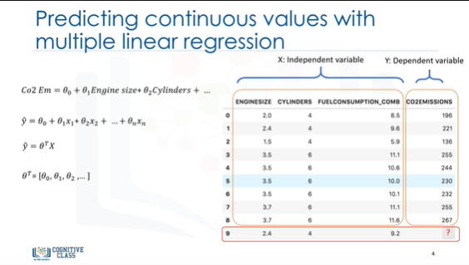

Conventionally, it is shown as transpose θ.

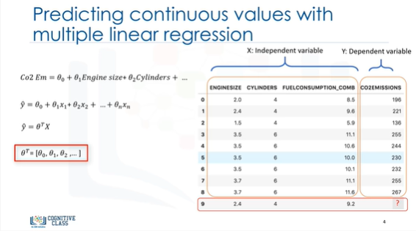

θ is also called the parameters, or, weight vector of the regression equation … both these terms can be used interchangeably.

θ est également appelé les paramètres, ou, vecteur de poids de l'équation de régression ... ces deux termes peuvent être utilisés de manière interchangeable.

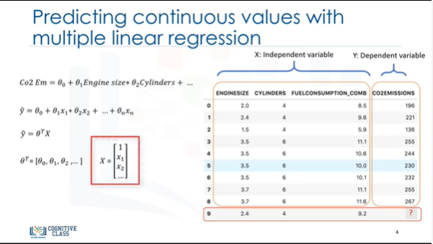

And x is the feature set, which represents a car.

For example x1 for engine size, or x2 for cylinders, and so on.

Et x est l'ensemble des caractéristiques, qui représente une voiture.

Par exemple x1 pour la taille du moteur, ou x2 pour les cylindres, etc.

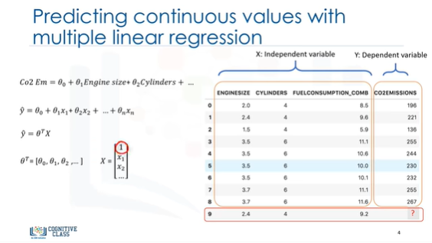

The first element of the feature set would be set to 1, because it turns the θ_0 into the intercept or bias parameter when the vector is multiplied by the parameter vector.

Le premier élément de l'ensemble de caractéristiques serait fixé à 1, car il transforme le θ_0 en paramètre d'interception ou de biais lorsque le vecteur est multiplié par le vecteur paramètre.

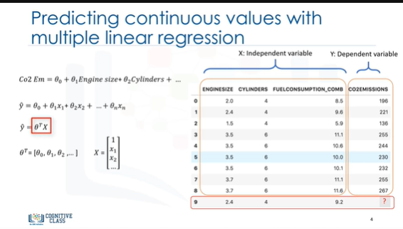

Please notice that θ^T x in a one dimensional space, is the equation of a line.

It is what we use in simple linear regression.

In higher dimensions, when we have more than one input (or x), the line is called a plane or a hyper-plane.

And this is what we use for multiple linear regression.

So, the whole idea is to find the best fit hyper-plane for our data.

To this end, and as is the case in linear regression, we should estimate the values for θ vector that best predict the value of the target field in each row.

To achieve this goal, we have to minimize the error of the prediction.

Now, the question is, "How do we find the optimized parameters?"

Veuillez noter que θ^T x dans un espace unidimensionnel, est l'équation d'une ligne.

C'est ce que nous utilisons dans la régression linéaire simple.

Dans les dimensions supérieures, lorsque nous avons plus d'une entrée (ou x), la droite est appelée un plan ou un hyperplan.

Et c'est ce que nous utilisons pour la régression linéaire multiple.

L'idée est donc de trouver l'hyperplan le mieux adapté à nos données.

À cette fin, et comme c'est le cas dans la régression linéaire, nous devons estimer les valeurs du vecteur θ qui prédisent le mieux la valeur du champ cible dans chaque ligne.

Pour atteindre cet objectif, nous devons minimiser l'erreur de prédiction.

Maintenant, la question est : "Comment trouver les paramètres optimisés ?"

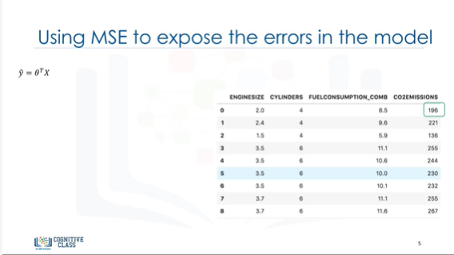

To find the optimized parameters for our model, we should first understand what the optimized parameters are. Then we will find a way to optimize the parameters.

In short, optimized parameters are the ones which lead to a model with the fewest errors.

Let’s assume, for a moment, that we have already found the parameter vector of our model.

It means we already know the values of θ vector.

Now, we can use the model, and the feature set of the first row of our dataset to predict the Co2 emission for the first car, correct?

If we plug the feature set values into the model equation, we find y ̂.

Pour trouver les paramètres optimisés pour notre modèle, nous devons d'abord comprendre quels sont les paramètres optimisés. Ensuite, nous trouverons un moyen d'optimiser les paramètres.

En bref, les paramètres optimisés sont ceux qui conduisent à un modèle avec le moins d'erreurs.

Supposons, pour un instant, que nous ayons déjà trouvé le vecteur des paramètres de notre modèle.

Cela signifie que nous connaissons déjà les valeurs du vecteur θ.

Maintenant, nous pouvons utiliser le modèle, et l'ensemble des caractéristiques de la première ligne de notre ensemble de données pour prédire les émissions de Co2 de la première voiture, correct ?

Si nous intégrons les valeurs de l'ensemble de caractéristiques dans l'équation du modèle, nous trouvons y ̂.

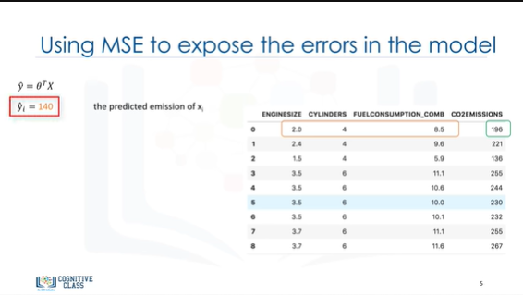

Let’s say, for example, it returns 140 as the predicted value for this specific row.

Disons, par exemple, qu'il renvoie 140 comme valeur prédite pour cette ligne spécifique.

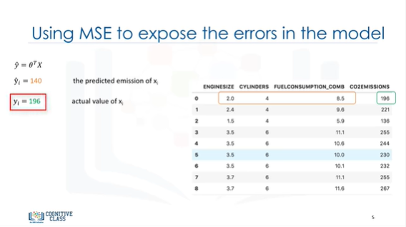

What is the actual value? y=196. How different is the predicted value from the actual value of 196?

Quelle est la valeur réelle ? y=196. Quelle est la différence entre la valeur prévue et la valeur réelle de 196 ?

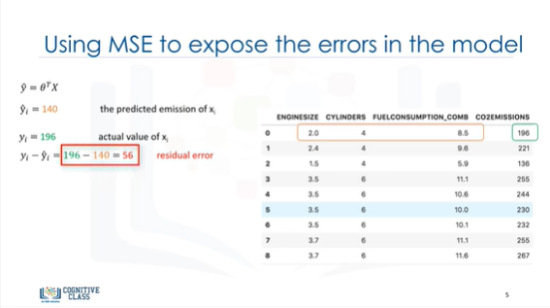

Well, we can calculate it quite simply, as 196-140, which of course = 56.

This is the error of our model, only for one row, or one car, in our case.

As is the case in linear regression, we can say the error here is the distance from the data point to the fitted regression model.

Eh bien, nous pouvons le calculer tout simplement, comme 196-140, ce qui bien sûr = 56.

C'est l'erreur de notre modèle, seulement pour une rangée, ou une voiture, dans notre cas.

Comme c'est le cas dans la régression linéaire, nous pouvons dire que l'erreur ici est la distance entre le point de données et le modèle de régression ajusté.

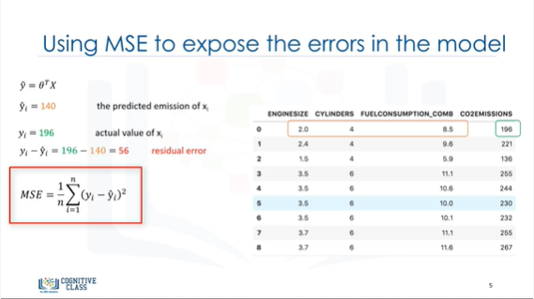

The mean of all residual errors shows how bad the model is representing the dataset.

It is called the mean squared error, or MSE.

Mathematically, MSE can be shown by an equation. While this is not the only way to expose the error of a multiple linear regression model, it is one the most popular ways to do so.

The best model for our dataset is the one with minimum error for all prediction values.

So, the objective of multiple linear regression is to minimize the MSE equation.

To minimize it, we should find the best parameters θ, but how?

La moyenne de toutes les erreurs résiduelles montre à quel point le modèle représente mal l'ensemble des données.

C'est ce qu'on appelle l'erreur quadratique moyenne, ou EQM.

Mathématiquement, l'erreur quadratique moyenne peut être représentée par une équation. Bien que ce ne soit pas la seule façon d'exposer l'erreur d'un modèle de régression linéaire multiple, c'est l'une des façons les plus populaires de le faire.

Le meilleur modèle pour notre ensemble de données est celui qui présente une erreur minimale pour toutes les valeurs de prédiction.

Ainsi, l'objectif de la régression linéaire multiple est de minimiser l'équation MSE.

Pour la minimiser, nous devrions trouver les meilleurs paramètres θ, mais comment ?

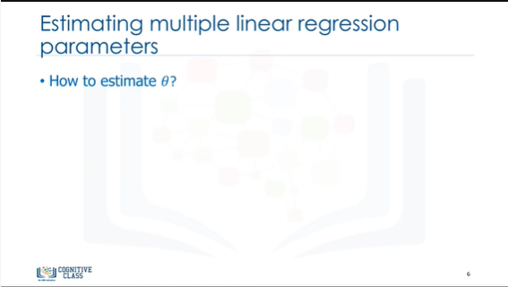

Okay, “How do we find the parameter or coefficients for multiple linear regression?”

There are many ways to estimate the value of these coefficients.

However, the most common methods are the ordinary least squares and optimization approach.

Ordinary least squares tries to estimate the values of the coefficients by minimizing the “Mean Square Error.”

Ok, "Comment trouver le ou les paramètres de la régression linéaire multiple ?"

Il existe de nombreuses façons d'estimer la valeur de ces coefficients.

Cependant, les méthodes les plus courantes sont les moindres carrés ordinaires et l'approche par optimisation.

La méthode des moindres carrés ordinaires tente d'estimer les valeurs des coefficients en minimisant l'"erreur quadratique moyenne".

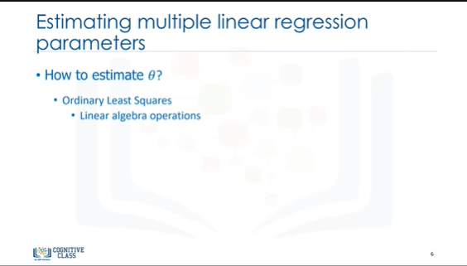

This approach uses the data as a matrix and uses linear algebra operations to estimate the optimal values for the theta.

Cette approche utilise les données comme une matrice et utilise des opérations d'algèbre linéaire pour estimer les valeurs optimales pour le thêta.

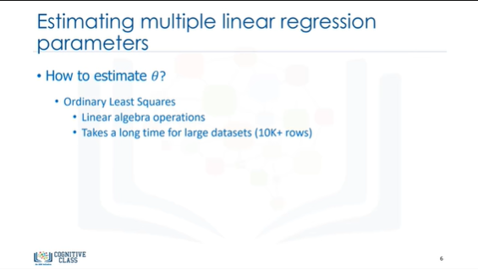

The problem with this technique is the time complexity of calculating matrix operations, as it can take a very long time to finish.

When the number of rows in your dataset is less 10,000 you can think of this technique as an option, however, for greater values, you should try other faster approaches.

Le problème avec cette technique est la complexité du calcul des opérations matricielles, car il peut prendre beaucoup de temps pour être terminé.

Lorsque le nombre de lignes dans votre ensemble de données est inférieur à 10 000, vous pouvez considérer cette technique comme une option, mais pour des valeurs plus importantes, vous devriez essayer d'autres approches plus rapides.

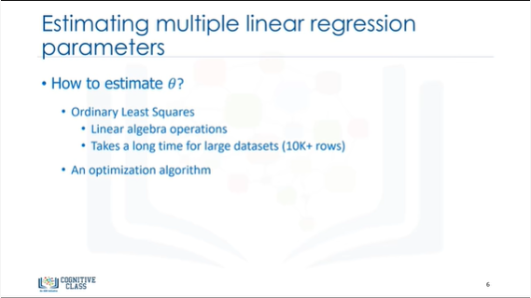

The second option is to use an optimization algorithm to find the best parameters.

That is, you can use a process of optimizing the values of the coefficients by iteratively minimizing the error of the model on your training data.

La deuxième option consiste à utiliser un algorithme d'optimisation pour trouver les meilleurs paramètres.

C'est-à-dire que vous pouvez utiliser un processus d'optimisation des valeurs des coefficients en minimisant itérativement l'erreur du modèle sur vos données de formation.

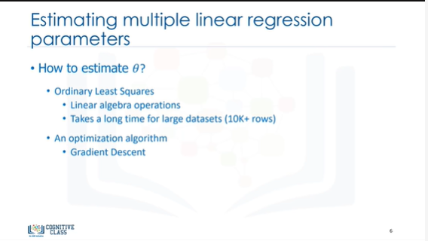

For example, you can use Gradient Descent, which starts optimization with random values for each coefficient.

Then, calculates the errors, and tries to minimize it through wise changing of the coefficients in multiple iterations.

Par exemple, vous pouvez utiliser la méthode Gradient Descent, qui lance l'optimisation avec des valeurs aléatoires pour chaque coefficient.

Ensuite, il calcule les erreurs et essaie de les minimiser en changeant judicieusement les coefficients en plusieurs itérations.

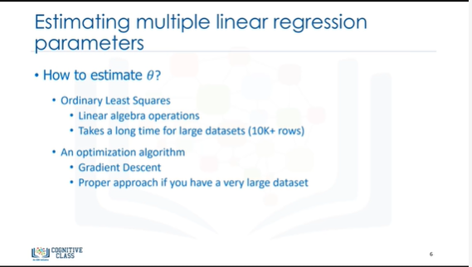

Gradient descent is a proper approach if you have a large dataset.

Please understand, however, that there are other approaches to estimate the parameters of the multiple linear regression that you can explore on your own.

La descente en pente est une bonne approche si vous disposez d'un grand ensemble de données.

Veuillez toutefois comprendre qu'il existe d'autres approches pour estimer les paramètres de la régression linéaire multiple que vous pouvez explorer par vous-même.

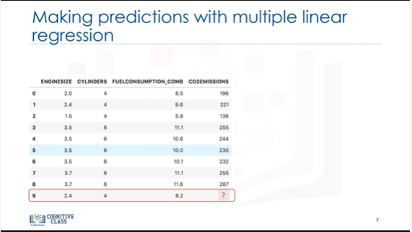

After you find the best parameters for your model, you can go to the prediction phase.

After we found the parameters of the linear equation, making predictions is as simple as solving the equation for a specific set of inputs.

Imagine we are predicting Co2 emission (or y) from other variables for the automobile in record number 9.

Une fois que vous avez trouvé les meilleurs paramètres pour votre modèle, vous pouvez passer à la phase de prédiction.

Après avoir trouvé les paramètres de l'équation linéaire, faire des prédictions est aussi simple que de résoudre l'équation pour un ensemble spécifique d'entrées.

Imaginez que nous prédisions l'émission de Co2 (ou y) à partir d'autres variables pour l'automobile dans le record numéro 9.

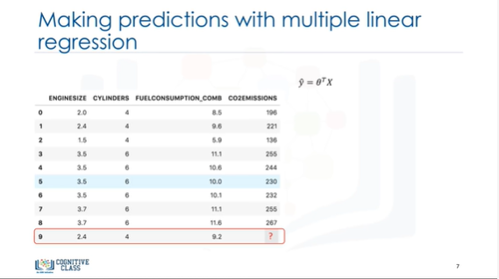

Our linear regression model representation for this problem would be: y ̂=θ^T x.

La représentation de notre modèle de régression linéaire pour ce problème serait : y ̂=θ^T x.

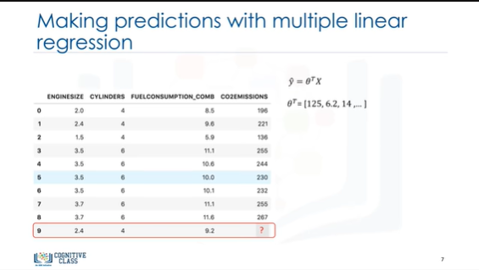

Once we find the parameters, we can plug them into the equation of the linear model.

Une fois que nous avons trouvé les paramètres, nous pouvons les intégrer dans l'équation du modèle linéaire.

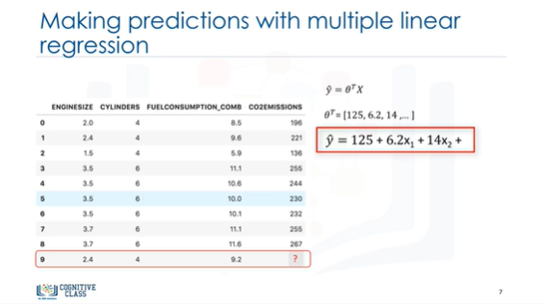

For example, let’s use θ0 = 125, θ1 = 6.2, θ2 = 14, and so on.

Par exemple, utilisons θ0 = 125, θ1 = 6,2, θ2 = 14, et ainsi de suite.

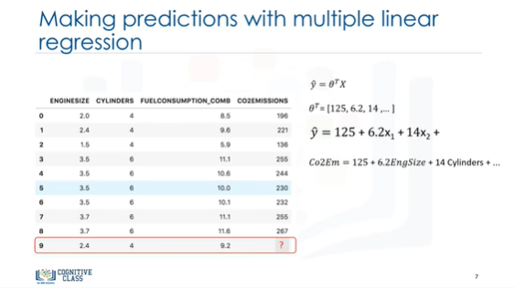

If we map it to our dataset, we can rewrite the linear model as "Co2Emission=125 plus 6.2 multiplied by EngineSize plus 14 multiplied by Cylinder," and so on.

As you can see, multiple linear regression estimates the relative importance of predictors.

For example, it shows Cylinder has higher impact on Co2 emission amounts in comparison with EngineSize.

Si nous l'adaptons à notre ensemble de données, nous pouvons réécrire le modèle linéaire comme suit : "Co2Emission=125 plus 6,2 multiplié par EngineSize plus 14 multiplié par Cylinder", et ainsi de suite.

Comme vous pouvez le voir, la régression linéaire multiple permet d'estimer l'importance relative des prédicteurs.

Par exemple, elle montre que Cylinder a un impact plus important sur les quantités d'émissions de Co2 que EngineSize.

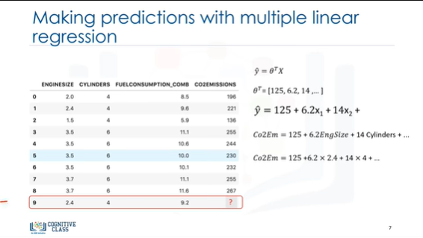

Now, let’s plug in the 9th row of our dataset and calculate the Co2 emission for a car with the EngineSize of 2.4.

So Co2Emission=125 + 6.2 × 2.4 + 14 × 4 … and so on.

Maintenant, branchons la 9e ligne de notre ensemble de données et calculons l'émission de Co2 pour une voiture dont la taille du moteur est de 2,4.

Donc Co2Emission=125 + 6,2 × 2,4 + 14 × 4 ... et ainsi de suite.

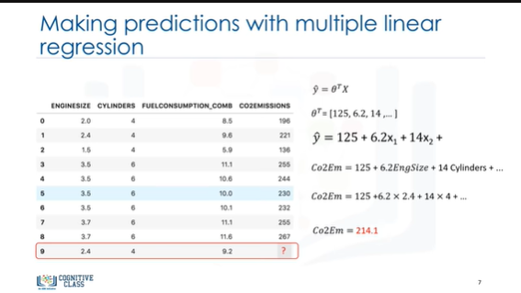

We can predict the Co2 emission for this specific car would be 214.1.

Nous pouvons prédire que l'émission de Co2 pour cette voiture spécifique serait de 214,1.

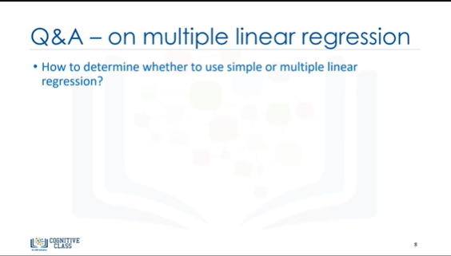

Now let me address some concerns that you might already be having regarding multiple linear regression.

As you saw, you can use multiple independent variables to predict a target value in multiple linear regression.

It sometimes results in a better model compared to using a simple linear regression, which uses only one independent variable to predict the dependent variable.

Permettez-moi maintenant d'aborder certaines préoccupations que vous pourriez déjà avoir concernant la régression linéaire multiple.

Comme vous l'avez vu, vous pouvez utiliser plusieurs variables indépendantes pour prédire une valeur cible dans la régression linéaire multiple.

Il en résulte parfois un meilleur modèle par rapport à l'utilisation d'une régression linéaire simple, qui n'utilise qu'une seule variable indépendante pour prédire la variable dépendante.

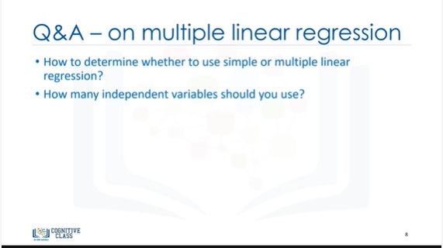

Now, the question is, "How many independent variables should we use for the prediction?"

Should we use all the fields in our dataset?

Does adding independent variables to a multiple linear regression model always increase the accuracy of the model?

Basically, adding too many independent variables without any theoretical justification may result in an over-fit model.

An over-fit model is a real problem because it is too complicated for your data set and not general enough to be used for prediction.

So, it is recommended to avoid using many variables for prediction.

There are different ways to avoid overfitting a model in regression, however, that is outside the scope of this video.

Maintenant, la question est de savoir combien de variables indépendantes nous devons utiliser pour la prédiction.

Devrions-nous utiliser tous les champs de notre ensemble de données ?

L'ajout de variables indépendantes à un modèle de régression linéaire multiple augmente-t-il toujours la précision du modèle ?

Fondamentalement, l'ajout de trop de variables indépendantes sans aucune justification théorique peut entraîner un modèle trop précis.

Un modèle surajusté est un réel problème car il est trop compliqué pour votre ensemble de données et pas assez général pour être utilisé à des fins de prédiction.

Il est donc recommandé d'éviter d'utiliser de nombreuses variables pour la prédiction.

Il existe différentes façons d'éviter le surajustement d'un modèle en régression, mais cela dépasse le cadre de cette vidéo.

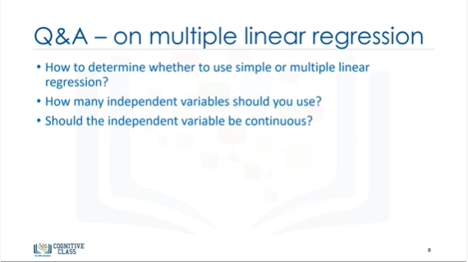

The next question is, “Should independent variables be continuous?”

Basically, categorical independent variables can be incorporated into a regression model by converting them into numerical variables.

For example, given a binary variable such as car type, the code dummies “0” for “Manual” and 1 for “automatic” cars.

As a last point, remember that “multiple linear regression” is a specific type of linear regression.

La question suivante est : "Les variables indépendantes doivent-elles être continues ?

Fondamentalement, les variables indépendantes catégorielles peuvent être incorporées dans un modèle de régression en les convertissant en variables numériques.

Par exemple, étant donné une variable binaire comme le type de voiture, le code dément "0" pour les voitures "manuelles" et "1" pour les voitures "automatiques".

Enfin, il ne faut pas oublier que la "régression linéaire multiple" est un type spécifique de régression linéaire.

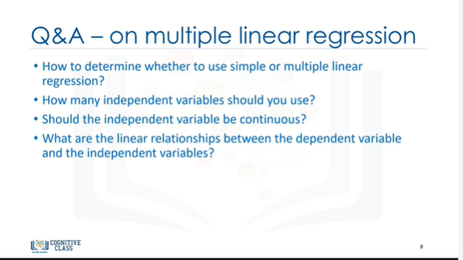

So, there needs to be a linear relationship between the dependent variable and each of your independent variables.

There are a number of ways to check for linear relationship.

For example, you can use scatterplots, and then visually check for linearity.

If the relationship displayed in your scatterplot is not linear, then, you need to use non-linear regression.

This concludes our video. Thanks for watching.

Il faut donc qu'il y ait une relation linéaire entre la variable dépendante et chacune de vos variables indépendantes.

Il existe plusieurs façons de vérifier l'existence d'une relation linéaire.

Par exemple, vous pouvez utiliser des diagrammes de dispersion, puis vérifier visuellement la linéarité.

Si la relation affichée dans votre diagramme de dispersion n'est pas linéaire, vous devez alors utiliser une régression non linéaire.

Ceci conclut notre vidéo. Merci de l'avoir regardée.

### Model Evaluation in Regression Model

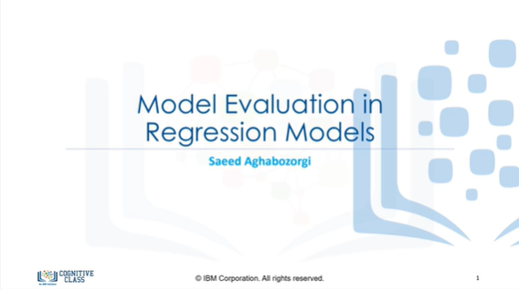

Hello, and welcome!

In this video, we’ll be covering model evaluation.

So, let’s get started.

Bonjour et bienvenue !

Dans cette vidéo, nous allons aborder l'évaluation des modèles.

Alors, commençons.

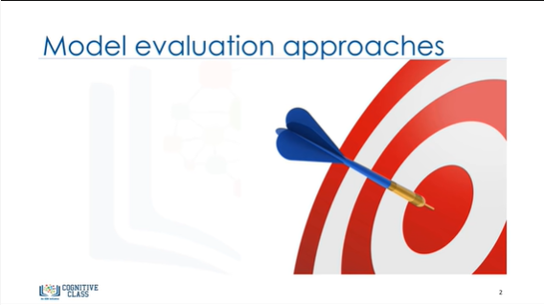

The goal of regression is to build a model to accurately predict an unknown case.

To this end, we have to perform regression evaluation after building the model.

In this video, we’ll introduce and discuss two types of evaluation approaches that can be used to achieve this goal.

L'objectif de la régression est de construire un modèle permettant de prédire avec précision un cas inconnu.

À cette fin, nous devons effectuer une évaluation de la régression après avoir construit le modèle.

Dans cette vidéo, nous allons présenter et discuter deux types d'approches d'évaluation qui peuvent être utilisées pour atteindre cet objectif.

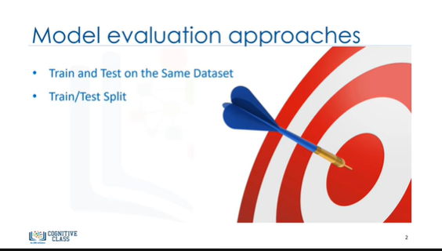

These approaches are : train and test on the same dataset, and train/test split.

We’ll talk about what each of these are, as well as the pros and cons of using each of these models.

Ces approches sont les suivantes : entraînement et test sur le même ensemble de données, et répartition train/test.

Nous parlerons de ces deux approches, ainsi que des avantages et des inconvénients de l'utilisation de chacun de ces modèles.

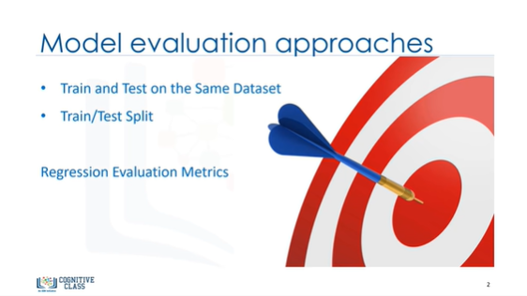

Also, we’ll introduce some metrics for accuracy of regression models.

Let’s look at the first approach.

Nous introduirons également quelques mesures pour la précision des modèles de régression.

Examinons la première approche.

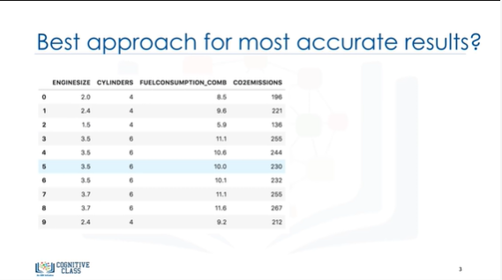

When considering evaluation models, we clearly want to choose the one that will give us the most accurate results.

So, the question is, how we can calculate the accuracy of our model ?

In other words, how much can we trust this model for prediction of an unknown sample, using a given a dataset and having built a model such as linear regression.

One of the solutions is to select a portion of our dataset for testing.

Lorsque nous envisageons des modèles d'évaluation, nous voulons clairement choisir celui qui nous donnera les résultats les plus précis.

La question est donc de savoir comment nous pouvons calculer la précision de notre modèle ?

En d'autres termes, dans quelle mesure pouvons-nous faire confiance à ce modèle pour prédire un échantillon inconnu, en utilisant un ensemble de données donné et en ayant construit un modèle tel que la régression linéaire.

L'une des solutions consiste à sélectionner une partie de notre ensemble de données à tester.

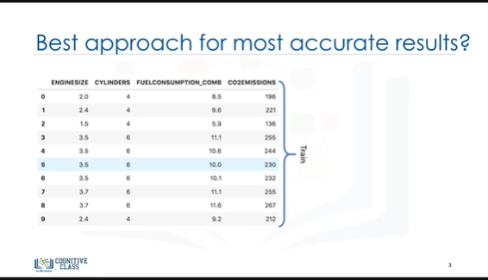

For instance, assume that we have 10 records in our dataset.

We use the entire dataset for training, and we build a model using this training set.

Par exemple, supposons que nous ayons 10 enregistrements dans notre ensemble de données.

Nous utilisons l'ensemble des données pour la formation et nous construisons un modèle à partir de cet ensemble de données.

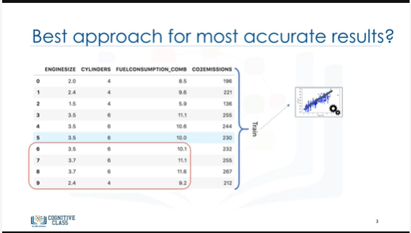

Now, we select a small portion of the dataset, such as row numbers 6 to 9, but without the labels.

This set, is called a test set, which has the labels, but the labels are not used for prediction, and is used only as ground truth.

The labels are called “Actual values” of the test set.

Maintenant, nous sélectionnons une petite partie de l'ensemble de données, comme les numéros de ligne 6 à 9, mais sans les étiquettes.

Cet ensemble est appelé ensemble de test, qui comporte les étiquettes, mais celles-ci ne sont pas utilisées pour la prédiction et ne servent qu'à la vérité de base.

Les étiquettes sont appelées "valeurs réelles" de l'ensemble de test.

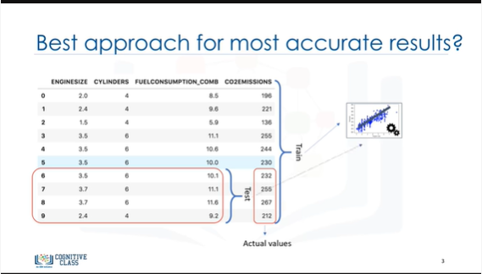

Now, we pass the feature set of the testing portion to our built model, and predict the target values.

Maintenant, nous passons l'ensemble des caractéristiques de la partie test à notre modèle construit, et nous prédisons les valeurs cibles.

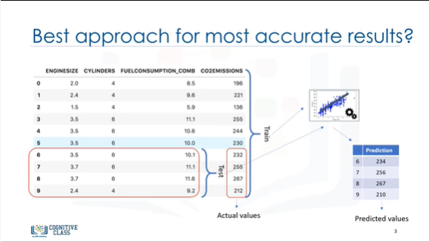

Finally, we compare the predicted values by our model with the actual values in the test set.

This indicates how accurate our model actually is.

There are different metrics to report the accuracy of the model, but most of them work generally, based on the similarity of the predicted and actual values.

Enfin, nous comparons les valeurs prédites par notre modèle avec les valeurs réelles de l'ensemble de test.

Cela indique la précision réelle de notre modèle.

Il existe différentes mesures pour rendre compte de la précision du modèle, mais la plupart d'entre elles fonctionnent généralement, en fonction de la similitude des valeurs prédites et des valeurs réelles.

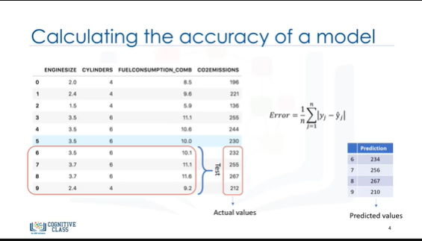

Let’s look at one of the simplest metrics to calculate the accuracy of our regression model.

As mentioned, we just compare the actual values, y, with the predicted values, which is noted as y ̂ for the testing set.

Examinons l'une des mesures les plus simples pour calculer la précision de notre modèle de régression.

Comme mentionné, nous comparons simplement les valeurs réelles, y, avec les valeurs prédites, ce qui est noté comme y ̂ pour l'ensemble de test.

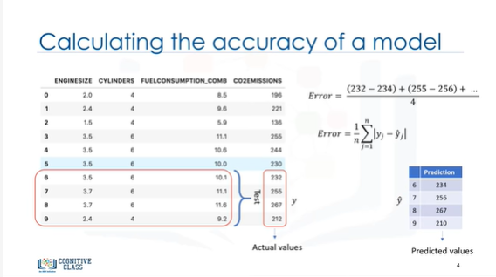

The error of the model is calculated as the average difference between the predicted and actual values for all the rows.

We can write this error as an equation.

L'erreur du modèle est calculée comme étant la différence moyenne entre les valeurs prévues et les valeurs réelles pour toutes les lignes.

On peut écrire cette erreur sous forme d'équation.

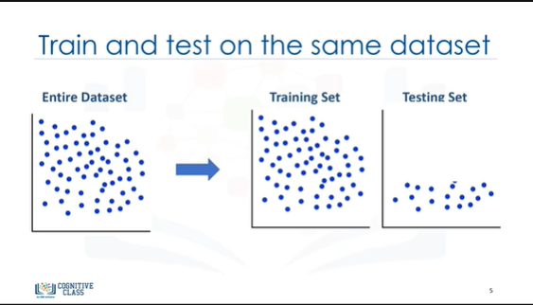

So, the first evaluation approach we just talked about is the simplest one: train and test on the SAME dataset.

Essentially, the name of this approach says it all … you train the model on the entire dataset, then you test it using a portion of the same dataset.

Ainsi, la première approche d'évaluation dont nous venons de parler est la plus simple : s'entraîner et tester sur le même ensemble de données.

En gros, le nom de cette approche dit tout ... vous entraînez le modèle sur l'ensemble des données, puis vous le testez en utilisant une partie du même ensemble de données.

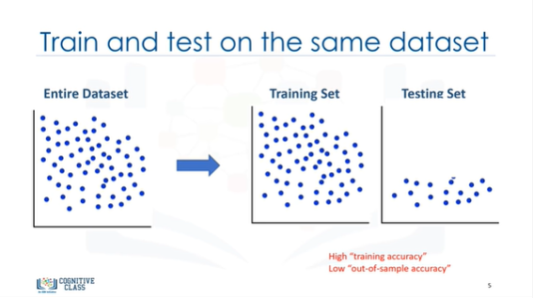

In a general sense, when you test with a dataset in which you know the target value for each data point, you’re able to obtain a percentage of accurate predictions for the model.

This evaluation approach would most likely have a high “training accuracy” and a low “out-of-sample accuracy”, since the model knows all of the testing data points from the training.

D'une manière générale, lorsque vous effectuez un test avec un ensemble de données dont vous connaissez la valeur cible pour chaque point de données, vous êtes en mesure d'obtenir un pourcentage de prédictions précises pour le modèle.

Cette approche d'évaluation aurait très probablement une "précision de formation" élevée et une "précision hors échantillon" faible, puisque le modèle connaît tous les points de données de test de la formation.

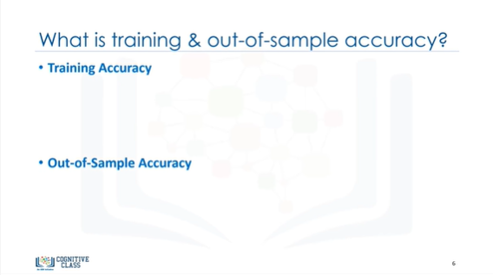

What is training accuracy and out-of-sample accuracy?

We said that training and testing on the same dataset produces a high training accuracy, but what exactly is "training accuracy?"

Qu'est-ce que la précision de la formation et la précision hors échantillon ?

Nous avons dit que la formation et les tests sur le même ensemble de données produisent une grande précision de formation, mais qu'est-ce exactement que la "précision de formation" ?

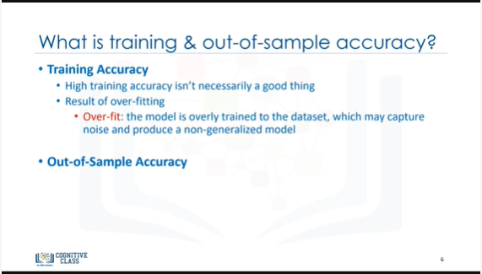

Training accuracy is the percentage of correct predictions that the model makes when using the test dataset.

However, a high training accuracy isn’t necessarily a good thing.

For instance, having a high training accuracy may result in an ‘over-fit’ of the data.

This means that the model is overly trained to the dataset, which may capture noise and produce a non-generalized model.

Out-of-sample accuracy is the percentage of correct predictions that the model makes on data that the model has NOT been trained on.

Doing a “train and test” on the same dataset will most likely have low out-of-sample accuracy due to the likelihood of being over-fit.

La précision de la formation est le pourcentage de prédictions correctes que le modèle fait lorsqu'il utilise l'ensemble des données de test.

Toutefois, une précision de formation élevée n'est pas nécessairement une bonne chose.

Par exemple, une grande précision de formation peut entraîner un "surajustement" des données.

Cela signifie que le modèle est trop adapté à l'ensemble de données, ce qui peut capturer le bruit et produire un modèle non généralisé.

La précision hors échantillon est le pourcentage de prédictions correctes que le modèle fait sur des données sur lesquelles il n'a PAS été entraîné.

Faire un "entraînement et un test" sur le même ensemble de données aura très probablement une faible précision hors échantillon en raison de la probabilité d'être sur-ajusté.

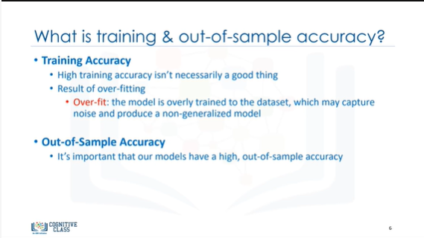

It’s important that our models have high, out-of-sample accuracy, because the purpose of our model is, of course, to make correct predictions on unknown data.

Il est important que nos modèles aient une précision élevée, hors échantillon, car le but de notre modèle est, bien sûr, de faire des prédictions correctes sur des données inconnues.

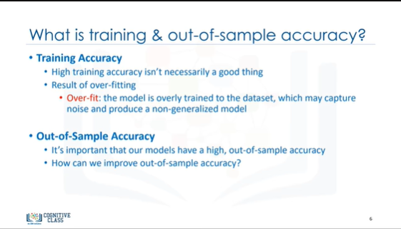

So, how can we improve out-of-sample accuracy?

Alors, comment pouvons-nous améliorer la précision hors échantillon ?

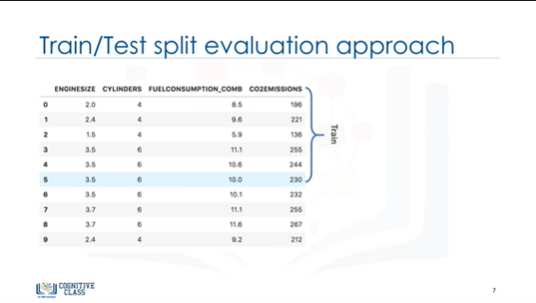

One way is to use another evaluation approach called "Train/Test Split."

Un moyen est d'utiliser une autre approche d'évaluation appelée "Train/Test Split".

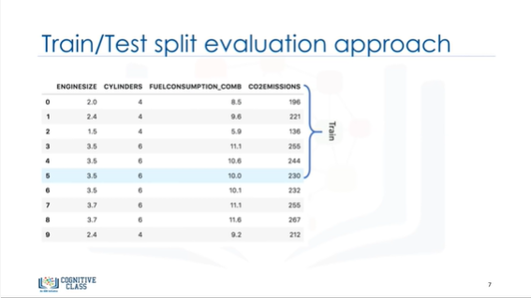

In this approach, we select a portion of our dataset for training, for example, rows 0 to 5.

Dans cette approche, nous sélectionnons une partie de notre ensemble de données pour la formation, par exemple, les lignes 0 à 5.

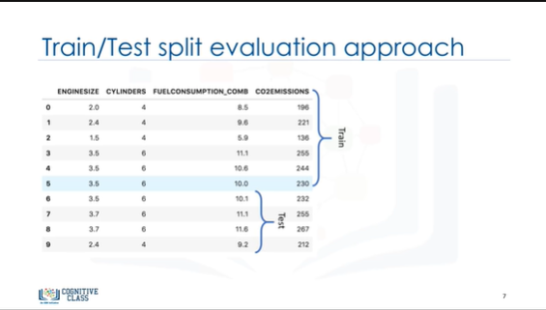

And the rest is used for testing, for example, rows 6 to 9.

The model is built on the training set.

Et le reste est utilisé pour tester, par exemple, les lignes 6 à 9.

Le modèle est construit à partir de l'ensemble de formation.

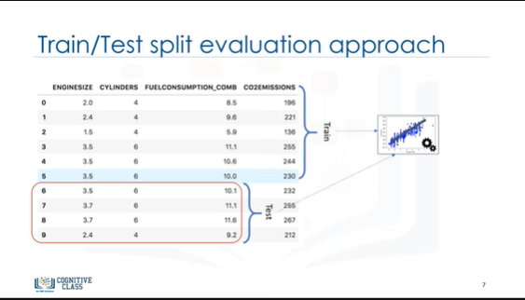

Then, the test feature set is passed to the model for prediction.

Ensuite, l'ensemble des caractéristiques du test est transmis au modèle pour la prédiction.

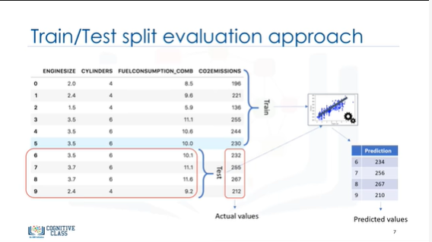

And finally, the predicted values for the test set are compared with the actual values of the testing set.

Enfin, les valeurs prévues pour l'ensemble de test sont comparées aux valeurs réelles de l'ensemble de test.

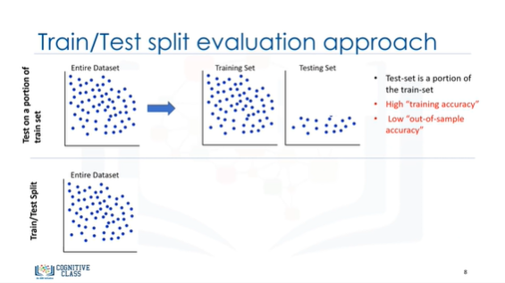

This second evaluation approach, is called "Train/Test Split."

Cette deuxième approche d'évaluation, est appelée "Train/Test Split".

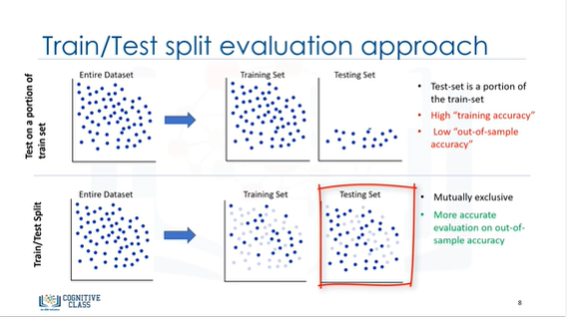

Train/Test Split involves splitting the dataset into training and testing sets, respectively, which are mutually exclusive, after which, you train with the training set and test with the testing set.

This will provide a more accurate evaluation on out-of-sample accuracy because the testing dataset is NOT part of the dataset that has been used to train the data.

It is more realistic for real world problems.

This means that we know the outcome of each data point in this dataset, making it great to test with!

And since this data has not been used to train the model, the model has no knowledge of the outcome of these data points.

So, in essence, it’s truly out-of-sample testing.

Le fractionnement de l'entraînement et des tests consiste à diviser l'ensemble de données en ensembles d'entraînement et de test, respectivement, qui s'excluent mutuellement, après quoi on s'entraîne avec l'ensemble d'entraînement et on teste avec l'ensemble de test.

Cela permet d'obtenir une évaluation plus précise de la précision hors échantillon, car l'ensemble de données de test ne fait PAS partie de l'ensemble de données utilisé pour l'entraînement des données.

Il est plus réaliste pour les problèmes du monde réel.

Cela signifie que nous connaissons le résultat de chaque point de données dans cet ensemble de données, ce qui en fait un excellent outil de test !

Et comme ces données n'ont pas été utilisées pour entraîner le modèle, celui-ci n'a aucune connaissance du résultat de ces points de données.

Il s'agit donc, en substance, d'un véritable test hors échantillon.

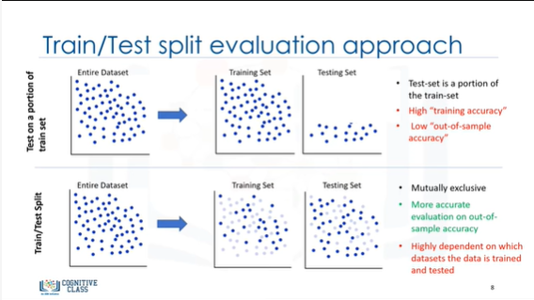

However, please ensure that you train your model with the testing set afterwards, as you don’t want to lose potentially valuable data.

The issue with train/test split is that it’s highly dependent on the datasets on which the data was trained and tested.

The variation of this causes train/test split to have a better out-of-sample prediction than training and testing on the same dataset, but it still has some problems due to this dependency.

Cependant, veillez à entraîner votre modèle avec le kit de test par la suite, car vous ne voulez pas perdre des données potentiellement précieuses.

Le problème de la répartition train/test est qu'elle dépend fortement des ensembles de données sur lesquels les données ont été formées et testées.

La variation de cette situation fait que la répartition train/test offre une meilleure prédiction hors échantillon que la formation et les tests sur le même ensemble de données, mais elle présente encore quelques problèmes en raison de cette dépendance.

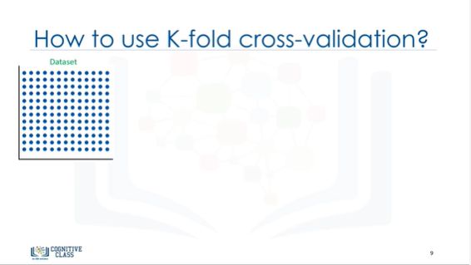

Another evaluation model, called "K-Fold Cross-validation," resolves most of these issues.

How do you fix a high variation that results from a dependency?

Well, you average it.

Let me explain the basic concept of “k-fold cross-validation” to see how we can solve this problem.

Un autre modèle d'évaluation, appelé "K-Fold Cross-validation", résout la plupart de ces problèmes.

Comment corriger une variation élevée qui résulte d'une dépendance ?

En faisant une moyenne.

Permettez-moi d'expliquer le concept de base de la "validation croisée K" pour voir comment nous pouvons résoudre ce problème.

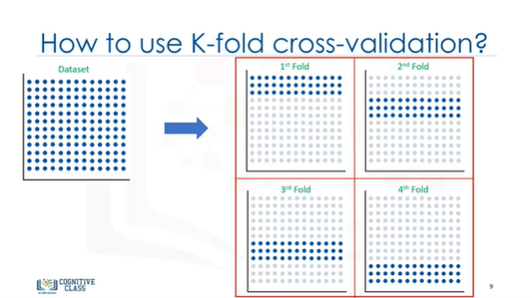

The entire dataset is represented by the points in the image at the top left.

If we have k=4 folds, then we split up this dataset as shown here.

In the first fold, for example, we use the first 25 percent of the dataset for testing, and the rest for training.

The model is built using the training set, and is evaluated using the test set.

Then, in the next round (or in the second fold), the second 25 percent of the dataset is used for testing and the rest for training the model.

L'ensemble des données est représenté par les points de l'image en haut à gauche.

Si nous avons k=4 plis, alors nous divisons cet ensemble de données comme indiqué ici.

Dans le premier pli, par exemple, nous utilisons les premiers 25 % de l'ensemble de données pour les tests, et le reste pour la formation.

Le modèle est construit à l'aide de l'ensemble de formation et est évalué à l'aide de l'ensemble de test.

Ensuite, au cours du cycle suivant (ou du second cycle), les 25 % restants sont utilisés pour les tests et le reste pour la formation du modèle.

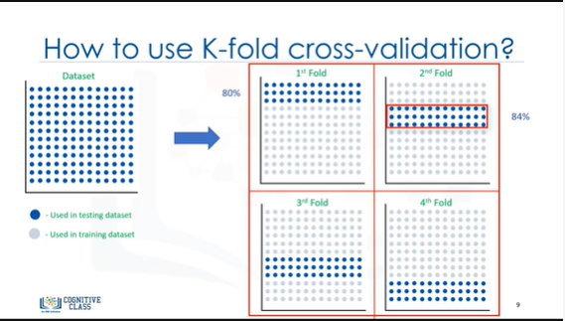

Again the accuracy of the model is calculated.

We continue for all folds.

Finally the result of all 4 evaluations are averaged.

Là encore, la précision du modèle est calculée.

Nous continuons pour tous les plis.

Enfin, on fait la moyenne des résultats des 4 évaluations.

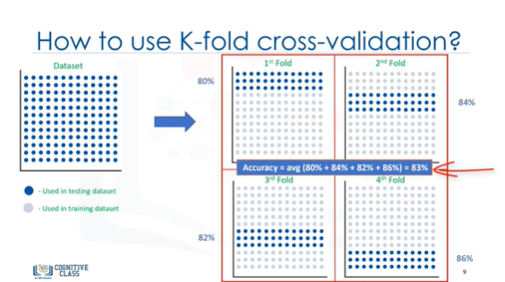

That is, the accuracy of each fold is then averaged, keeping in mind that each fold is distinct, where no training data in one fold is used in another.

K-fold cross-validation, in its simplest form, performs multiple train/test splits using the same dataset where each split is different.

Then, the result is averaged to produce a more consistent out-of-sample accuracy.

We wanted to show you an evaluation model that addressed some of the issues we’ve described in the previous approaches.

However, going in-depth with the K-fold cross-validation model is out of the scope for this course.

Thanks for watching!

C'est-à-dire que la précision de chaque pli est ensuite moyennée, en gardant à l'esprit que chaque pli est distinct, où aucune donnée de formation dans un pli n'est utilisée dans un autre.

La validation croisée des plis K, dans sa forme la plus simple, effectue plusieurs fractionnements de train/test en utilisant le même ensemble de données où chaque fractionnement est différent.

Ensuite, le résultat est moyenné pour produire une précision hors échantillon plus cohérente.

Nous avons voulu vous montrer un modèle d'évaluation qui répond à certains des problèmes que nous avons décrits dans les approches précédentes.

Cependant, aller en profondeur avec le modèle de validation croisée K-fold n'est pas dans le cadre de ce cours.

Merci de nous avoir suivis !